2012年ITS项目调研

# 交通仿真软件

## 概述

根据Tranbbs统计，截至2008年，交通仿真软件在中国的市场占有率排名为：

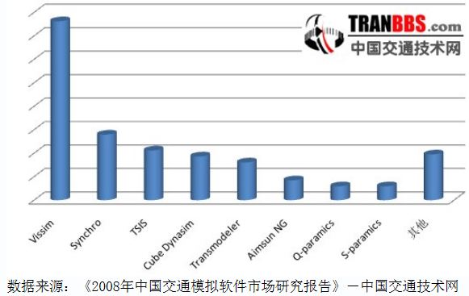

第一名：德国PTV公司的VISSIM；

第二名：美国Trafficware公司的Synchro；

第三名：美国TSIS-CORSIM公司的Corsim；

第四名：美国Citilabs公司的CUBE Dynasim；

第五名：美国Caliper公司TransModeler；

第六名：西班牙TSS公司Aimsum。

截至到2012年，国内市场基本被VISSIM占领，国内其他交通仿真软件仍处于研究阶段，尚未投入商业应用。

在并行计算方面，国外部分商业软件本身就采用并行计算，例如NETSIM是最早的并行交通仿真软件，采用阵列计算机；英国PARAMICS并行微观仿真软件，最早是由爱丁堡并行计算中心(EPCC)同SIAS公司共同开与研制的，包含完全并行的的路阻计算模块；PLANSIM-T和MICROSIM是德国科隆大学并行计算中心研发；开源软件TRANSIMS； AIMSUN2； DYNEMO；MITSIM。部分软件开始尝试在原系统中加入并行计算，例如EMME提供标准交通分配的并行版本；Cube实现了CUBE Cluster并行计算模块；VISSIM。

国内研究型软件则大多尝试使用并行计算解决复杂交通模型的计算问题。例如TPSS是以MPI为并行计算平台的微观交通流仿真系统；DynaCASTIM开始引入并行计算；TESS分为单机版和并行版，并行版是基于HLA的分布式仿真平台；NITS用并行算法对交通流进行计算研究。

从并行仿真软件所使用的交通流模型来看，一般都不采用宏观交通流模型，有的采用中观交通流模型，如DYNEMO；有的采用微观交通流模型，如AIMSUNZ和MITSIM；有的采用CA模型，如PARAMICS和TRANSIMS。从并行硬件环境来看，有些采用的是DSM，如AIMSUNZ和DYNEMO；有些采用了MPP，如PARAMICS就使用了CM-5系统；目前比较流行的是采用集群，如TRANSIMS和MITSIM。从并行软件环境来看，与DSM硬件环境相对采用的是openMP，如AIMSUN2；其他的一般采用基于消息传递的编程环境(PVM或MPI)。从并行交通仿真的设计模式来看，有一小部分并行软件采用了任务并行的设计模式，即将仿真软件中相对对立的任务(如交通流模型、路径选择模型和车辆产生模型等)放置在不同的计算机上，如MITSIM。交通流模型的计算量占交通仿真软件计算量的绝大部分，这就说明采用任务级的并行并不能有效提高并行效率。因此绝大部分并行仿真软件都针对交通流模型进行了并行设计，并采用了几何分解的设计模式，即将一个较大的仿真区域通过几何划分的方法分解成为若干个大小相等的小区域，将这些小区域分别放置在不同的处理机上执行，通过互相协作的方式共同完成任务，如PRAMICS、TRANSIMS、AIMSUN2和DYNEMO。

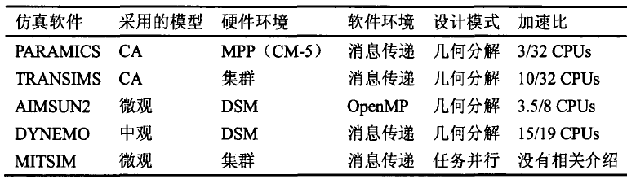

中观模型是最适合进行并行仿真的交通流模型，可以获得很高的并行加速比；相对中观模型而言，CA模型能够更为细致的描述交通对象，由于CA模型具有时空离散的特点，同样比较适合分布式并行计算，获得的并行加速比也较为理想，因此并行交通流仿真软件中有很大一部分都采用了CA模型。

## 交通仿真软件分类

根据仿真模型对交通系统描述细节程度的不同，道路交通系统仿真可分为：

1. 宏观仿真

* 宏观交通仿真模型中，交通流被视为连续流，个体车辆不单独标识。
* 宏观交通仿真对于计算机的要求较低，他的仿真速度很快，用于研究基础设施的建设、扩建及宏观管理措施等。
* 宏观交通仿真模型的重要参数是速度、密度和流量。
* 宏观交通仿真模型主要用于城市整体规划，它以车辆整体流动为研究对象，能够分析和重现交通流的宏观特性，但模型的灵活性和描述能力却较为有限，且缺乏对道路横纵断面和交通控制与管理特点变化的考虑。

|  |  |  |  |
| --- | --- | --- | --- |
| **编号** | **软件名称** | **开发者** | **适用** |
| 1 | AUTOS | 乔治亚工学研究院，美国 | 快速路 |
| 2 | CORFLO | 联邦公路局，美国 | 综合 |
| 3 | METANET/METACOR | 慕尼黑工业学院，德国 | 快速路 |
| 4 | NETFLO1/NETFLO2 | 联邦公路局，美国 | 信号 |
| 5 | PASSER-Ⅱ/PASSER-Ⅳ | 得克萨斯交通运输学院，美国 | 信号 |
| 6 | TRANSYT-7F | 佛罗里达大学开发，联邦公路局应用，美国 | 信号 |
| 7 | TRANSYT/10 | 明尼苏达职业协会，美国 | 信号 |
| 8 | TEXAS | 得克萨斯大学，美国 | 信号 |
| 9 | CUBE/TRIPS | Citilabs公司，美国 | 交通规划 |
| 10 | TransCAD | Caliper公司，美国 | 交通规划 |
| 11 | EMME/2 | INRO咨询公司，加拿大 | 交通规划 |
| 12 | SATURN | 利兹大学交通学院，英国 | 路网 |
| 13 | Visum | PTV公司，德国 | 交通规划 |

1. 中观仿真

* 中观交通仿真是在宏观交通网络基础上，将个体车辆或分组车辆放入宏观交通流中进行分析，用于拟定、评价交通控制和干预措施。
* 中观交通仿真对交通系统要素的描述往往以若干车辆构成的队列为研究单元。
* 中观仿真模型以车辆群体为研究对象，与宏观模型相比，它可以较为细致地描述交通流特性。除此之外，中观仿真模型还可以描述车辆之间的相互作用，虽然在这方面它不如微观仿真模型细致，但是运算速度较微观模型高，因此适用于大中型路网的交通仿真。

|  |  |  |  |
| --- | --- | --- | --- |
| **编号** | **软件名称** | **开发者** | **适用** |
| 1 | DYNAMIT | 马萨诸塞工业大学，美国 | 综合，预测 |
| 2 | DYNEMO | Innovative Concepts，美国 | 综合 |
| 3 | DYNASMART | 得克萨斯大学奥斯丁分校，美国 | 综合，预测 |
| 4 | DYNACASTIM |  |  |
| 5 | INTEGRATION | M．VanAerde，加拿大 | 综合 |
| 6 | TransModeler | 杨齐，Caliper公司 | 交通仿真、控制  <http://www.caliper.cn/TransModeler/>  TransModeler用微软Windows，Caliper GIS 平台和专为其开发的交通网络GIS数据库；MITSIM用Unix和XWindow，用简单的文件I/O而不是数据库 |

1. 微观仿真

* 微观交通仿真将每个车辆作为一个研究对象，对所有车辆进行标识和定位。
* 一般而言，微观交通仿真对计算机性能要求较高，仿真速度慢，用于研究交通流与局部的道路设施的相互影响，也用于交通控制仿真。
* 微观交通仿真模型以个体车辆行为为研究对象，能够非常细致地描述交通系统中每一时刻每一辆车的驾驶行为及其相互作用关系，但其运算速度及内存需求会随着车辆数的增加而增加，因此一般适用于中小型路网的交通仿真研究。

|  |  |  |  |
| --- | --- | --- | --- |
| **编号** | **软件名称** | **开发者** | **适用** |
| 1 | TRANSYT | 英国道路交通研究所 | 信号控制 |
| 2 | PARAMICS | Quadstone Limited公司  英国运输部+爱丁堡大学 | 信号控制、路径诱导  国内应用较多 |
| 3 | GETRAM/ATMSUM2 | 西班牙TSS公司 | 信号控制、VMS诱导 |
| 4 | INTEGRATION | M. Van Aerde教授 | 驾驶员行为、事故模拟 |
| 5 | CORSIM | 美国联邦公路局 | 控制决策 |
| 6 | VISSIM | 德国PTV公司 | 信号控制  国内应用较多 |

其他软件:

|  |  |  |  |
| --- | --- | --- | --- |
| **编号** | **软件名称** | **开发者** | **功能** |
| 1 | STRADA | 英特尔技术研究院 | 出行模型，交通网络建模，交通流分配 |
| 2 | NETSIM |  | 交通状态再现，微观模拟 |
| 4 | TRAFFICS | 日本日立工程株式会社 | 方案制定和评价，景观效果模拟 |
| **4** | **MITSIMLab** | **杨齐MIT** | **开源，包含多种较先进的交通模型**  <http://web.mit.edu/qiyang/www/thesis/>  <http://web.mit.edu/its/MITSIMLabOS.html> |
| 5 | SYNCHRO |  | 交通信号优化 |
| 6 | AIMSUN | TSS | 交通控制 |
| 7 | DynaCASTIM | 西安交通大学 | 交通控制 |
| 8 | TESS | 同济大学杨晓光教授 | 交通控制 |
| 9 | TranStar | 东南大学 |  |
| 10 | SCATS | 澳大利亚先进系统合作研究中心 | 交通信号灯控制，上海、深圳也采用该系统，自动适应交通条件变化 |
| 11 | TRIRAM | 澳大利亚先进系统合作研究中心 | 模拟道路网预测交通行为和交通流量 |
| 6 | EMAS | 新加坡 |  |

## 国外交通仿真软件

**表 1 用于分析的微观交通仿真软件**

|  |  |  |
| --- | --- | --- |
| **名称** | **开发者** | **国家** |
| AIMSUN2 | Universitat Politècnica de Catalunya，Barcelona  西班牙巴塞罗那卡特伦亚理工大学 | Spain |
| ANATOLL | ISIS and Centre d'Etudes Techniques de l'Equipement  法国设备技术研究中心 | France |
| AUTOBAHN | Benz Consult – GmbH  德国奔驰咨询公司 | Germany |
| CASIMIR | Institut National de Recherche sur les Transports et la Sécurité  法国国家交通研究所 | France |
| CORSIM | Federal Highway Administration  美国联邦公路局 | USA |
| DRACULA | Institute for Transport Studies，University of Leeds  英国利兹大学交通研究所 | UK |
| FLEXSYT II | Ministry of Transport  荷兰运输部 | Netherlands |
| FREEVU | University of Waterloo， Department of Civil Engineering  加拿大滑铁卢大学土木系 | Canada |
| FRESIM | Federal Highway Administration  美国联邦公路局 | USA |
| HUTSIM | Helsinki University of Technology  芬兰赫尔辛基理工大学 | Finland |
| INTEGRATION | Queen's University， Transportation Research Group  加拿大皇后大学交通研究组 | Canada |
| MELROSE | Mitsubishi Electric Corporation  日本三菱电气公司 | Japan |
| MICROSIM | Centre of parallel computing (ZPR)，University of Cologne  德国科隆大学并行计算中心 | Germany |
| MICSTRAN | National Research Institute of Police Science  日本国家警察科学研究所 | Japan |
| MITSIM | Massachusetts Institute of Technology  美国麻省理工学院 | USA |
| MIXIC | Netherlands Organisation for Applied Scientific Research – TNO  荷兰应用科学研究组织 | Netherlands |
| NEMIS | Mizar Automazione，Turin  意大利都灵自动化研究所 | Italy |
| NETSIM | Federal Highway Administration  美国联邦公路局 | USA |
| PADSIM | Nottingham Trent University – NTU  英国诺丁汉-特伦特大学 | UK |
| PARAMICS | The Edinburgh Parallel Computing Centre and SIAS Ltd  英国爱丁堡并行计算中心与卡斯通有限公司 | UK |
| PHAROS | Institute for simulation and training  美国模拟与培训研究所 | USA |
| PLANSIM-T | Centre of parallel computing (ZPR)，University of Cologne  德国科隆大学并行计算中心 | Germany |
| SHIVA | Robotics Institute – CMU  美国CMU机器人研究所 | USA |
| SIGSIM | University of Newcastle  英国纽尔卡斯大学 | UK |
| SIMDAC | ONERA - Centre d'Etudes et de Recherche de Toulouse  法国Toulouse研究中心 | France |
| SIMNET | Technical University Berlin  德国柏林技术大学 | Germany |
| SISTM | Transport Research Laboratory，Crowthorne  英国运输实验室 | UK |
| SITRA-B+ | ONERA - Centre d'Etudes et de Recherche de Toulouse  法国Toulouse研究中心 | France |
| SITRAS | University of New South Wales， School of Civil Engineering  澳大利亚新南威尔士大学土木系 | Australia |
| TRANSIMS | Los Alamos National Laboratory  美国罗阿拉莫斯国家实验室 | USA |
| THOREAU | The MITRE Corporation  美国MITRE公司 | USA |
| VISSIM | PTV System Software and Consulting GMBH  德国PTV系统软件与咨询公司 | Germany |

（1）开发者分类

不难看出，上述软件的开发商可以分为3类：

1）交通研究机构；

2）大学；

3）从事交通领域相关工作的公司。

上述系统中，AIMSUN2，FLEXSYT II，FRESIM，HUTSIM，INTEGRATION，PARAMICS，THOREAU，TRAF-NETSIM和VISSIM已成为有一定用户规模的商用软件，并在不断开发和升级。另外一些软件多数是正在开发和试运行的研究型软件。

（2）开发国家的分布

开发这些软件的国家基本集中在北美、欧洲、日本和澳洲，其分布如表2所示。

**表2 软件的国家分布**

|  |  |  |
| --- | --- | --- |
| **国家** | **被检索的软件数** | **被分析的软件数** |
| 美国 | 15 | 8 |
| 英国 | 11 | 5 |
| 德国 | 9 | 5 |
| 法国 | 5 | 4 |
| 日本 | 4 | 2 |
| 荷兰 | 3 | 2 |
| 澳大利亚 | 3 | 1 |
| 加拿大 | 2 | 2 |
| 意大利 | 2 | 1 |
| 瑞典 | 2 | 0 |
| 芬兰 | 1 | 1 |
| 西班牙 | 1 | 1 |

（3）软件分类

对微观交通仿真系统，一般可以功能从城市交通、公路交通角度进行分类。表3列出了不同领域内的各类软件。

**表3 四类软件**

|  |  |  |  |
| --- | --- | --- | --- |
| **城市交通** | **高速公路** | **两者兼有** | **其他** |
| CASIMIR | AUTOBAHN | AIMSUN2 | ANATOLL |
| DRACULA | FREEVU | CORSIM | PHAROS |
| HUTSIM | FRESIM | FLEXSYT II | SHIVA |
| MICSTRAN | MIXIC | INTEGRATION | SIMDAC |
| NEMIS | SISTM | MELROSE |  |
| NETSIM |  | MICROSIM |  |
| PADSIM |  | MITSIM |  |
| SIGSIM |  | PARAMICS |  |
| SIMNET |  | PLANSIM-T |  |
| SITRA-B+ |  | TRANSIMS |  |
| SITRAS |  | VISSIM |  |
| THOREAU |  |  |  |

可以看出，以交通管理计划研究为重点的微观交通仿真软件的主要市场是城市交通领域，完全面向高速公路的软件主要是为汽车与道路设计服务的。这一现象也说明了目前城市交通中问题较多，需要有先进、科学的手段来加以分析。

（4）软件性能

表4给出了这批仿真软件的一些性能概括。

**表4 软件性能概括**

|  |  |
| --- | --- |
| 主要应用领域 | 评价交通管理计划的实施效果，定量化评价和分析ITS系统的效益，尤其是ATMS/ATIS系统中各种方案的效益评价 |
| 描述的交通现象和对象 | 车辆排队及溢出、车辆交织、交通事故、公交运行、行人冲突、停泊车辆、天气状况、寻找停车场、自行车/摩托车等 |
| 描述的交通控制和管理方式 | 固定信号控制、自适应控制、匝道汇入控制、静态路线诱导、动态路线诱导、事故处理、公交车优先控制、可变标志控制、收费口、自动道路系统、无人驾驶车辆、停车地诱导等 |
| 采用的评价指标 | A．运行效益指标：速度、行驶时间、拥挤情况、行程时间变化性、公交运行正常率等  B．安全性指标：车头时距、超车、车辆冲突次数、车人冲突等  C．环境指标：废气排放量、路旁污染水平、噪声水平等  D．舒适性指标：乘坐舒适度等  E．技术性指标：油耗等 |
| 软件的输入输出界面 | 大部分软件采用文本输人格式来描述诸如节点、路段、交通信号、路径、车辆到达率等，但也有少数几个软件提供了路网拓扑结构和几何数据的图形输入界面。大部分软件具有动画演示输出功能，但也有少数模型只提供数据库格式的输出形式 |
| 硬件条件 | 大部分软件可在PC机或UNIX系统上运行，有个别在VAX和RE6000机以及SUN机上运行 |
| 路网大小 | 路网大小从50个节点、1000辆车，到200个节点、上万辆车，有的甚至可处理3000个节点、100万辆车，但采用的是并行处理机制 |
| 运行速度 | 取决于路网大小和计算机性能。一般来说仿真软件的运行速度为实际时间的1～5倍，更快一些可达到15～20倍，但也有慢于实际时间的 |
| 基本的仿真技术 | 几乎所有的仿真软件均采用面向对象的编程技术，绝大部分采用了时间扫描的描述方式，且大部分为微观仿真 |
| 现状的局限性 | 各仿真软件均各有其特点及优势，但也因其研究定位和重点的不同，或多或少地存在不同的缺陷。主要表现为以下几方面：  1）模型描述。例如没有描述超车现象、对车辆在近交叉口路段的描述较为粗略、没有描述行人和自行车、没有描述全程路线选择、假设了驾驶员对诱导信息的完全接受、没有描述公交车和其它具有高通行权的车辆、模型不支持环交、对车辆的废气排放模式的描述需要进一步加强、没有描述轨道车辆、没有描述区域性的自适应交通控制系统、没有描述事故发生后的路线诱导、没有直接描述车道宽度的减少对车辆运行的影响等等；  2）系统运行性能。例如大路网模型耗时太长、目前只能在SUN工作站上运行、希望有功能更强的PC机从而能处理更大的路网等；  3）输入输出界面。例如数据输入方式应得到改善、希望仿真软件的输入输出与通用数据库有着更好的连接、未能提供与GIS系统的连接；  4）模型标定。模型没有得到充分的标定 |

### 宏观仿真软件

#### TransCAD

TransCAD系统是由美国Caliper公司开发的交通GIS软件，现已推出用于Windows平台的4.0版。最显著的特点是把采用先进的Windows环境及一系列最新的开发方法，使得软件具有较好的风格：先进的菜单界面、强大的图形功能、方便的工具栏、良好的开放性、多文档、多用户操作等等。

TransCAD在70多个国家有超过7500余用户，在美国25个以上的州是标准的或占主导地位的交通规划软件，被175个美国大都市规划组织(MPO)所使用。是国内各交通研究所和大专院校的应用最广的交通软件。

TransCAD提供一个叫做GISDK的编程语言。GISDK和Basic语言十分相近。GISDK由三部分组成：Caliper Script程序开发语言，用于应用程序编译和测试的交互开发工具以及客户服务器功能。

TransCAD是在基于GIS软件Maptitude基础上开发的，其核心仍然是一个GIS软件，相当于在GIS内核的基础上增加了交通分析的模块。同时网络描述中是以路段为核心组织的，对于节点的阻抗考虑不足，这给进一步的交通网络分析带来的误差较大。以交通分配为例，目前无法给出在交叉口处的分方向流量。

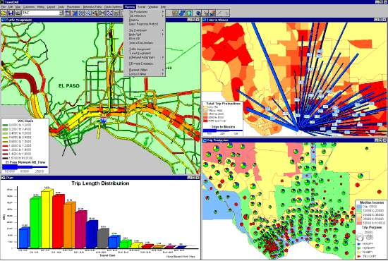

TransCAD包含模块：

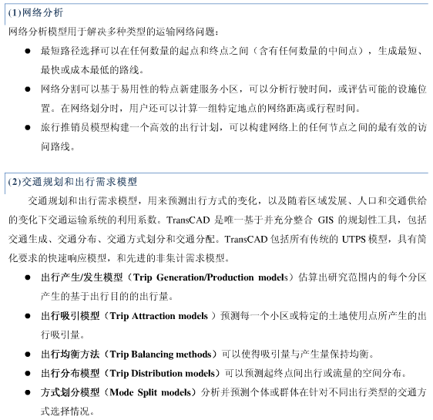

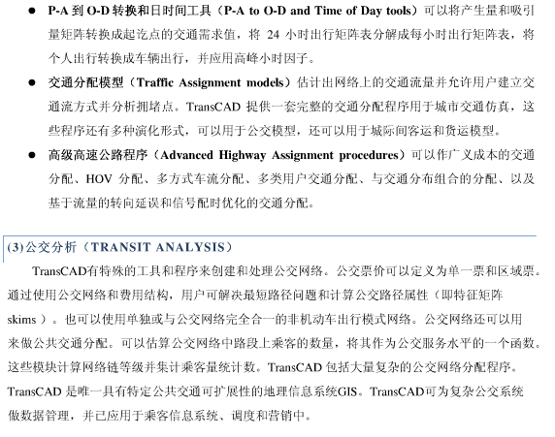

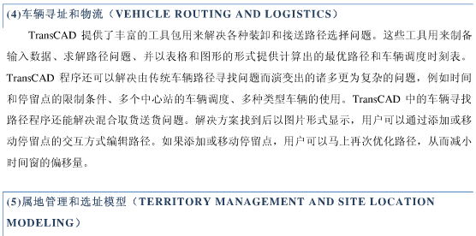



#### EMME/2

EMME/2（城市与区域规划）系统最初是加拿大的Montreal大学的交通研究中心开发，后为INRO咨询公司继承，并成为该公司的支柱产品之一，是成功地应用数学模型解决城市交通规划问题最早的商业软件。该系统为用户提供了一套需求分析及网络分析与评价模型。

EMME/2的交通分配模型包括路段子区域模型、变需求分配模型、出行特征模型、可选择HOV车道和重型车辆模型等。

最突出特点是其强大的平衡分配与数学计算功能，Emme/2有强大的数学函数运算功能，是所有的规划软件中的分析与计算精度最好的。EMME核心模块有4部分组成：私人交通，公共交通，需求模型，分析自动化。

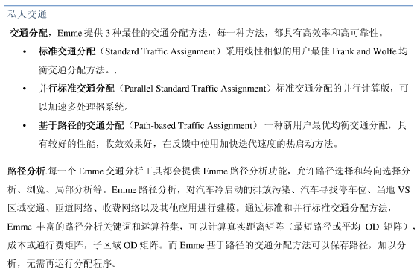



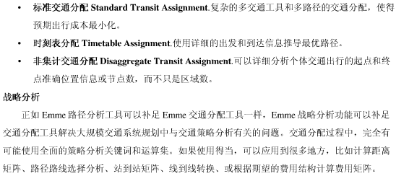

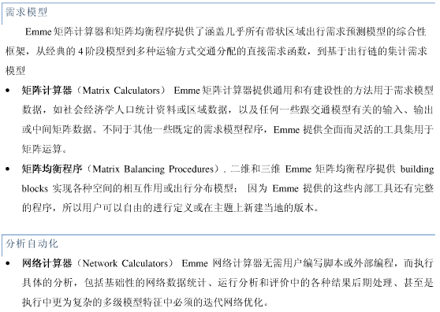

EMME/2的核心计算模块是在DOS环境下的，模型和功能有限，同时由于价格等方面的原因，目前国内的用户大多数使用的都是该软件的DOS版本，因此软件的可操作性不好，界面不如TransCAD等软件友好，新手学习与应用困难，这使得它的强大的分析计算功能大打折扣。

该软件已经在欧美亚非各大洲48个国家的500多个地区使用。国内的交通规划用TransCAD和EMME/2的比较多。EMME/2作为最早引进中国的交通规划软件之一，在中国的用户有：山东师范大学、上海城市综合交通规划研究所、上海机械学院、同济大学和沈阳城市规划设计研究院等单位。尽管其操作相对烦杂，而且没有GIS接口，但由于软件其自身的优势以及早期市场培育，在国内还是占有一定份额。

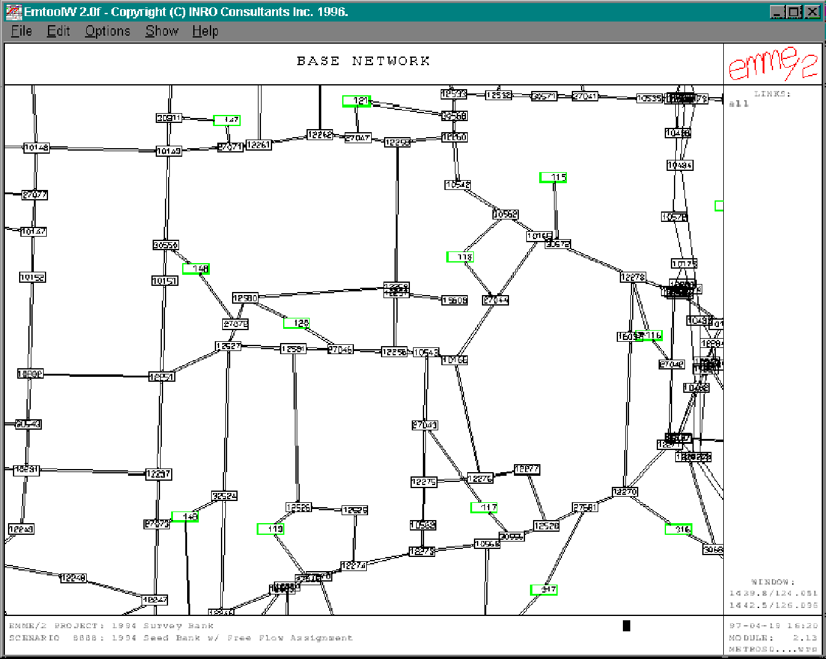 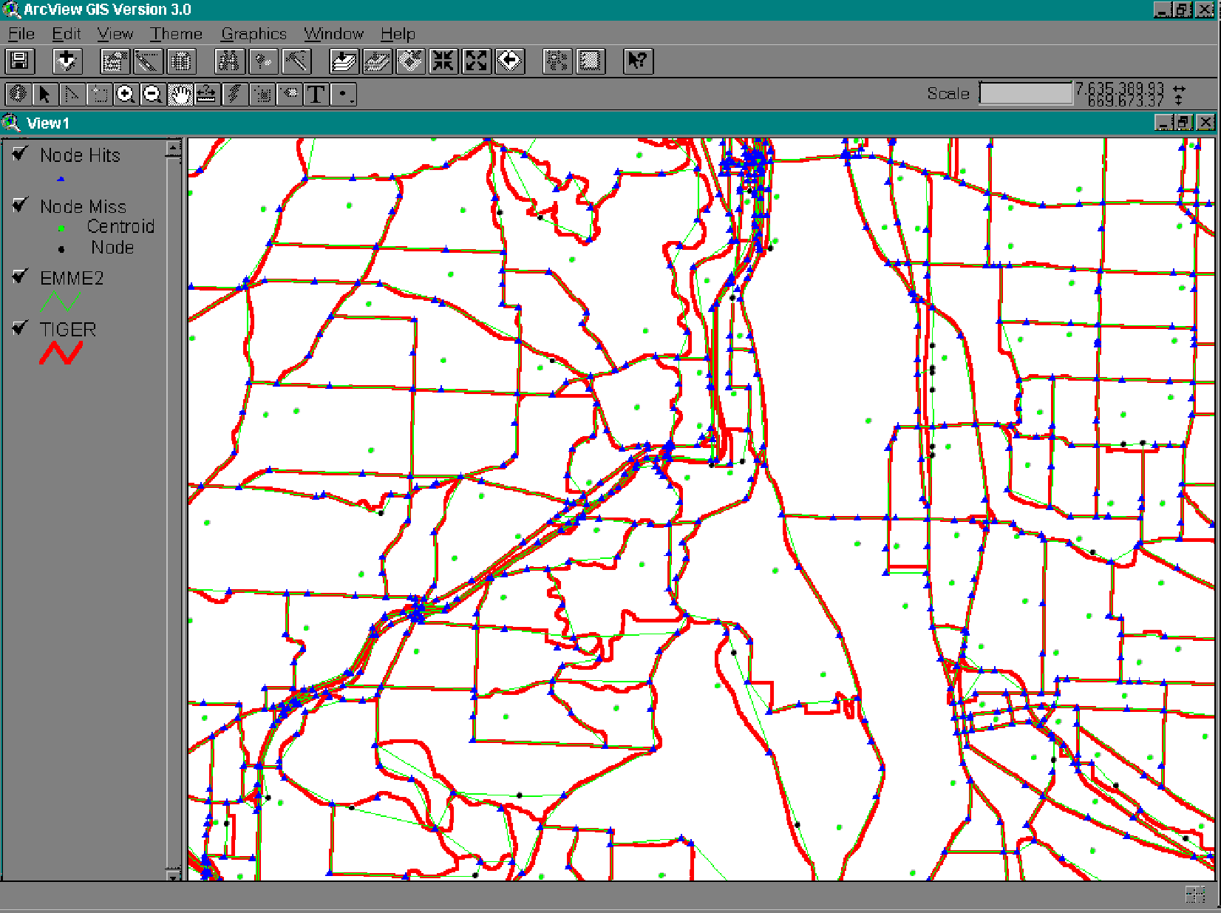

#### CUBE/Trips

TRIPS(Transport Improvement Planning System，交通改善规划系统)是英国mva交通咨询顾问公司开发，现由citilabs继承。是最早的交通规划软件之一。起步于经典的交通规划四步骤理论（出行发生，出行分布，模式选择，出行分配），另一个创新发展是推出了图形系统的全视窗化规划环境——Viper。TRIPS三大模块：TRIPS管理器、TRIPS图形和TRIPS帮助。TRIPS管理器用流程图组织建模过程；TRIPS图形建立道路和交通网络；TRIPS帮助提供文档介绍。

* Transport demand modeling—交通需求模型。包括Logit选择和重力模型及矩阵分析与运算。
* Highway and intersection modelling—公路及交叉口处模型。给出多种分配技术。
* Public transport modelling—公共交通模型，多方式、多路径功能，并带有票价和拥挤模型。
* Dynamic assignment—动态分配模型，在高峰期的交通分配随时间变化，更合理分析交通拥挤原因。
* OD matrix estimation—矩阵估算模型，更新过时道路和公交出行OD矩阵。
* Can Link with GIS systems and Excel

CUBE/Trips最大特点是公交模块较其他软件来说更完善。平衡分配也不错。CUBE/Trips国内用户集中在北京，应用较少。

早期的大部分交通软件是在DOS环境下用Fortran写的，所以现在用起来较难。主要是需要自己写宏代码来调用几十个独立模块，这点跟EMME/2相同，但用户自由度大。比较起来，TransCAD预定义了基本的四阶段模型，用起来直观方便。TransCAD的宏语言GISDK写起来略复杂，也可实现复杂调用和漂亮界面。Citilabs推出了viper图像平台来编辑运行Trips，Tranplan，TP+。最新的版本cube voyager是改进的viper加上Trips和TP+中较好的模块。

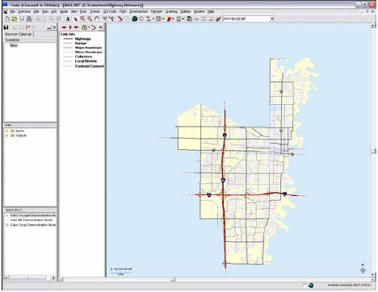

CUBE包含模块：

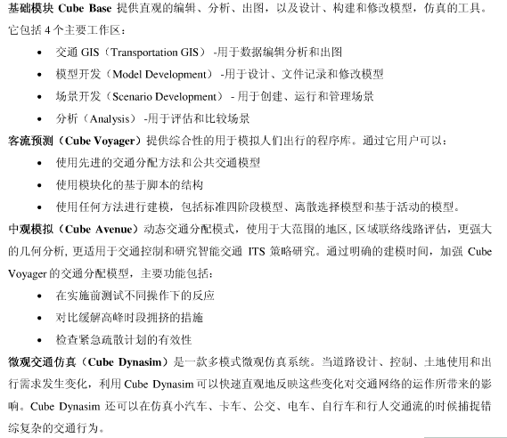





#### VISUM

VISUM是用于交通规划、交通需求仿真和网络数据管理的全面、灵活的系统，提供各种交通分配程序，也提供基于出行端和基于出行目的的四阶段模型，具有独特集成和可扩展的特点。

TransCAD 以 GIS 为基础，加上交通功能，因此图形功能很强，但是交通功能欠弱；EMME/2 则相反，交通功能不错，但是图形功能不能令人满意；而德国PTV公司的 VISUM 两者皆强，版本更新快，是一个非常有前景的规划系统，国内用户越来越多，且经常举办培训。

与CUBE/Trips类似，Visum的使用范围也具有一定的区域特征，其使用者主要集中在长三角地区。最令用户满意的性能是其输入输出功能；而希望对其非机动车和公交换乘划分，推荐、修正出行生成参数加以改进；在“需要补充的功能”一栏得知用户希望能够直接输出大区期望线，增加动态交通分配的功能。

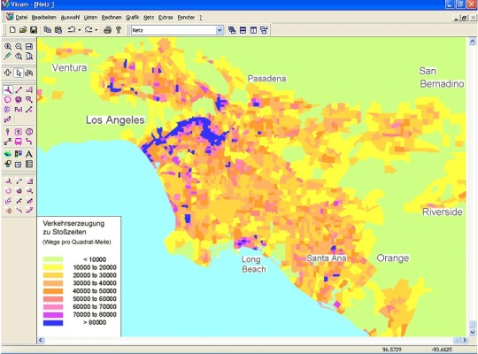 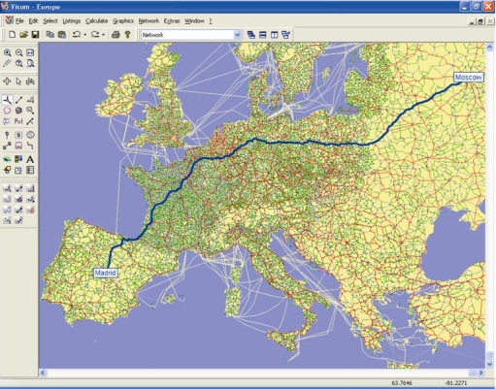

### 中观仿真软件

#### INTEGRATION

INTEGRATION模型于20世纪80年代中期加拿大皇后大学的M.Van Aerde教授开发，目前己经发布了INTEGRATION2.30版木。INTEGRATION模型混合使用了单车和宏观交通流理论，因而被认为是准微观模型又称为中观交通仿真模型。INTEGRATION中跟驰行驶模型的算法采用运动学模型，单车的速度是基于自由流、达到通行能力、拥挤时的宏观交通流参数。

INTEGRATION能使沿路段的交通流密度连续变化。因此可以模拟车队的消散。它使用了5种驾驶员类型来模拟实时交通条件下的行为。模型能在路网上以10-1s为时间步长再现跟驰行驶、车道变换、可接受车间距等行为、可以用动态OD进行高速公路、合流、分流、交织和瓶颈的分析。

INTEGRATION提供了详细的驾驶员（或车辆）行为模拟，能够评价路径诱导系统的有效性、匝道控制和信号控制策略的影响、事故的模拟等。该模型可以用于交通控制、路径诱导、分配、可变信息标示等，用户可以修改模型参数。它的不足之处在于不能进行多路径的分配和诱导。

自从20世纪80年代INTEGRATION模型开发出来以后，广泛应用于美国及其他很多国家的工程项目仿真中，如美国MTO IBI McCormick-Rankin高速公路交通诱泞系统及荷兰的Goudappel Coffeng交通监测系统的开发；加州大学伯克利分校的PATH项目；美国波士顿市中央干道/隧道工程；模型同时在美国通用汽车研究实验室TravTek系统开发(交通路线引导系统)中发挥了重要作用，并应用到了对TravTek(交通路线引泞系统)的评估中；在盆湖城冬季奥运会中JHK国际交通咨询公司应用INTEGRATION模型对盆湖城的道路交通网络进行了仿真，为冬奥会的交通组织做出了贡献。

#### DynaMIT

DYNAMIT是90年代初期美国麻省理工大学Moshe Ben Akiva教授等人开发的。主要用于实时交通信、估计与预测、基于预测信息的交通诱导、动态交通分配、基于数据采集及统计分析的交通规划。

DYNAMIT用于Los Angeles稠密的、经常拥堵的交通网络，结合LA-ATCS， AIDA事件检测系统，在Lower Westchester County(NewYork)测试，分析设备安装位置、产生实时交通诱导，在北京交通发展研究中心用于分析、预测交通拥堵。

[Hampton Roads测试报告]：

上个月，DynaMIT-R完成了在Hampton高速环路上的现场在线测试，路网长度大约40多公里，几千个OD对。DynaMIT实时提供交通估计和预报信息，并且在测试过程中，发生了严重的交通拥堵事件。测试人员驾驶GPS浮动探测车现场体验交通状况，验证DynaMIT对行程时间的预报精度。结论是即使发生了严重的交通拥堵事件，系统仍有相当高的交通流量预报精度。在路网不太拥堵情况下，有很好的交通流量和行程时间预测精度。但在交通高峰期，路网拥堵严重情况下，较大的行程时间预测误差。建议模型参数需要在线校正，另外，提供检测数据的主要是环形线圈，数据质量较差。

弗吉尼亚大学的测试人员和Hampton高速公路管理部门的几位官员进行了座谈，他们对DynaMIT的最新进展十分兴奋，认为对于他们的日常交通管理工作非常有益，并提供了不少建议。

#### DynaSmart

DYNASMART模型于90年代初期由美国德克萨斯州大学奥斯汀分校的Ja-yakrishman，Mahmassani等人开发，有DYNASMART-X， DYNASMART-P两种版木，DYNASMART-X开发较早，主要用于实时交通信息估计与预测、交通诱导、交通仿真、动态交通分配，DYNA-SMARFP主要用于交通规划。

–美国数个城市实际应用。

–北京公安交通管理局，利用该软件针对北京市开发有效的交通疏导方案。

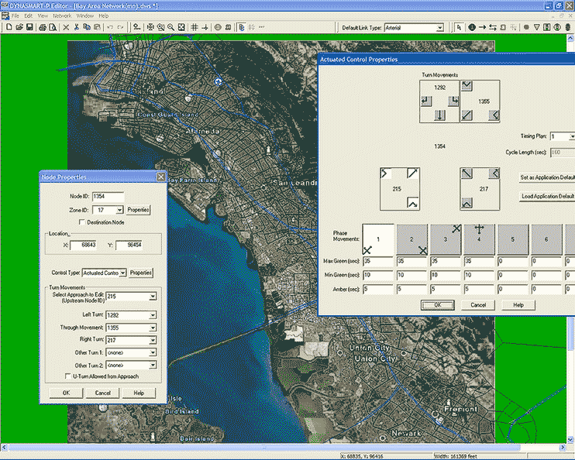

橡树岭国家实验室于2000年5月完成了DynaMIT， DynaMIT-P， DynaSmart-X， DynaSmart-P四套软件的对比分析，见<http://www.its.leeds.ac.uk/projects/smartest/summary.html>。

|  |  |  |  |
| --- | --- | --- | --- |
| TrEPS | | DynaMIT | DynaSmart-X |
| 相似点 | | 1.两个主要功能：状态估计、基于预测信息的交通诱导；2.产生描述性和说明性的交通诱导信息；3.利用仿真法实现动态交通分配；4.基于滑动窗滚动预测交通状况；5.产生一致的预测的交通诱导；6.内嵌基于定时间步长的中观供给仿真器；7.车辆运动行为从宏观层次上建模；8.分布式结构：功能分解；9.明确地为驾驶员的信息响应行为、交通回流、队列形成与消散建模；10.具体实施与使用时不太容易。 | |
| 差异 | 网络表示 | 动态连接线节段 | 静态连接线 |
| 信号控制建模 | 描述为连接线末端的容量限制 | 信号配时模型 |
| 交通动力学 | 不同的排队与运动速度模型 | 不同的排队与运动速度模型 |
| 出行前驾驶员行为 | 交通需求基于出行时间和出行方式的不同选择而发生相应改变 | 假定出行时间和出行方式均是给定的 |
| 驾驶员分类 | 基于对交通信息的接收与网络熟悉程度决定驾驶员行为；用户均衡(UE)条件不是完全满足。 | 基于对交通信息的接收、有限的理性决策决定驾驶员的行为；用户均衡(UE)条件完全满足 |
| 路径产生 | 运行开始时一次性产生所有路径 | 在运行期间产生路径 |
| 收敛准则 | 基于时间平滑的连续平均算法(MSA) | 基于流量平滑的连续平均算法(MSA) |
| 状态估计过程 | 采用仿真法的动态交通分配 | 一致性检查算法 |
| OD估计与预测 | 离散化模型 | 集合化模型 |
| 具体实现 | 面向对象分析与设计，核心算法用C++语言编写，模块化结构，输入数据存储在普通数据文件中，使用文本编辑器进行修改 | 面向过程分析与设计，核心算法用FORTRAN语言编写，不是完全的模块化结构，输入数据存储在Access和Postgresql数据库中，使用GUI （图形用户接口）进行修改 |
|
|
|
| 评价结果 | 结 论 | 稳定、可靠、模块化、易扩展；具有丰富的功能；分布式结构有实时应用的潜力 | （**评价尚不完整**）丰富的功能，分布式系统；进行再生工程并稳定该系统 |
| 进一步提炼 | 完整地实现需求提案中需要的功能，修改用户手册与用户向导 | 待完成评价后再提出建议 |
| 阶段1.5B开发 | 试验场评价；两个具体的应用：基于检测系统的OD数据合成用于交通规划，在线评价与实现 | 延期决定直到评价完成 |

其中，用于实时交通估计与预测的两套系统中DynaMIT的理论较完整，顺利通过了该阶段的评估；而用于交通规划的两套系统中以DynaSmart-P的评价更好。

#### TransModeler

TRANSMODELER是美国Caliper公司为城市交通规划和仿真开发的多功能交通仿真软件包，实现了微观仿真、中观仿真和宏观仿真的无缝集成。最为重要的是，TRANSMODELER将交通仿真模型和GIS-T有机结合起来，路网等空间数据存储与管理完全采用GIS数据处理方式，并且可通过数据库管理系统来管理路网等空间数据。TRANSMODELER可以模拟从高速公路到市中心区路网道口在内的各类道路交通网络、可以详细逼真地分析大范围多种出行方式的交通流，在同一个路网中同时以宏观—中观—微观形式模拟，主要用于综合交通仿真。

TRANSMODELER继承了MITSimLab的优势， 增加了公交运输等模型， 微观仿真能力较高。值得重视的是，TransModeler将微观、准微观和宏观仿真模型无缝集成， 并与GIS 集成， 构成了一个强大的综合交通分析和管理工具，代表了微观交通仿真系统发展的方向。

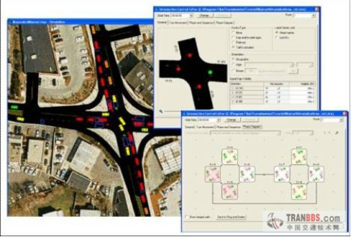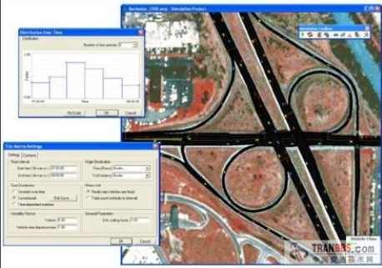

### 微观仿真软件

国外目前已经有一些比较成熟的城市交通微观模拟系统。例如:美国的TRAF_NETSIM系统和TRANSIMS系统、英国的PARAMICS系统、德国的VISSIM系统、西班牙的AIMSUN系统等。《7 种微观交通仿真系统的性能评价与比较研究》对其进行了详细的分析。

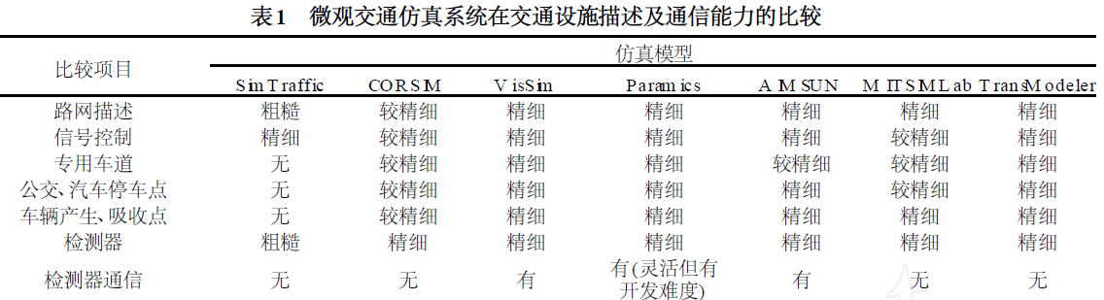

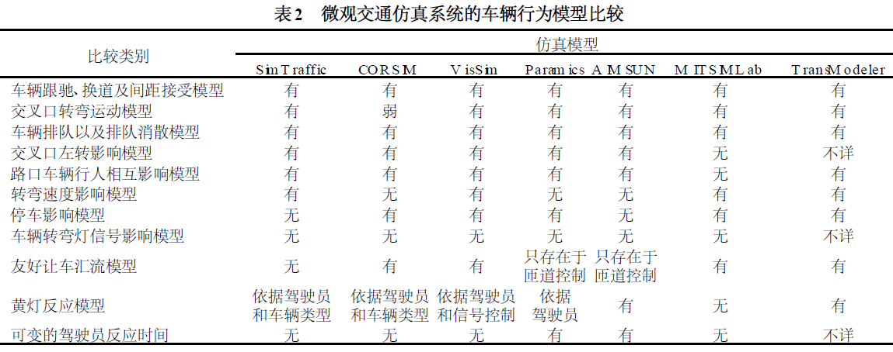

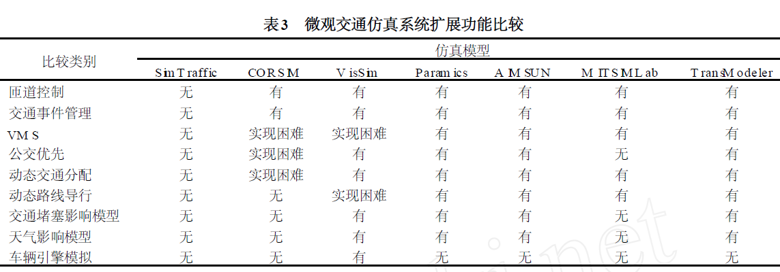

#### TRAF_NETSIM

TRAF_NETSIM是基于某一特定时段和具体事件的模拟方法，因此可以动态的显示城市道路网上的车辆运行情况。这种周期性的模拟方法以秒为单位，没有分流模块。TRAF_NETSIM中并入了车辆跟随模型和换道模型。车辆从入口和源点进入路网。根据交通控制装置的信号指示来引导车流和行人。前面的车也会影响后一车的驾驶行为。TRAF_NETSIM可以模拟小至简单的起停信号控制路口，大至动态(实时)控制系统。信号控制器既可以是定时的也可以是随机的。交通阻塞对车流造成的影响可以较详细的方式模拟出来。无论是单个路口还是各条道路的车流量，无论是某小片地区还是整个公路网的运行情况，都能测试出来。

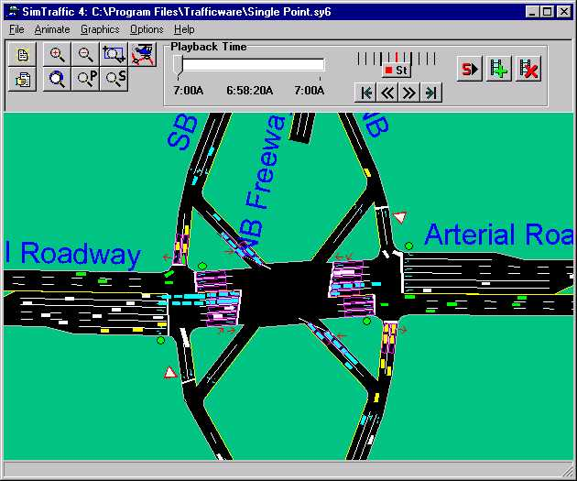

#### Paramics

PARAMICS微观交通模拟软件包，开始是由爱丁堡并行计算中心(EPCC)同SIAS公司共同开与研制的，此后于1994年又由苏格兰Quadstone进行修改并制成现在的商业软件，可在各种操作系统平台上行处理，并已在许多国家进行了应用。PARAMICS对单个车辆的模拟是通过车辆跟随模块、车头间隔可插程度模块、车道变换模块构成的。

Paramics是为交通工程师和研究人员提供了一个崭新的计算工具，用于理解、模拟和分析实际的道路交通状况。Paramics的实时动态三维可视化用户界面、对单一车辆进行微观处理的能力、支持多用户并行计算，以及功能强大的应用程序接口，使得它从发行伊始就在交通仿真软件市场上引人瞩目，成为交通领域学术界和工程界都广泛采用的主流高级软件工具。到2004年为止，Paramics的最新版本是Version4.2，可以在所有常用的计算机系统上运行，操作系统可以是Windows9x/NT/2000/XP或UNIX。硬件平台可以是PC机或SUN工作站。 Paramics包括完全并行的路阻计算模块，用来完成巨大规模路网的交互式路阻计算。理论上能够支持100万个节点(nodes)、400万个路段(links)和32000个区域(zones)的路网。它在ITS基础设施和拥挤道路网的仿真上有突出的表现。

Paramics目前在世界许多国家得到了广泛应用。英国的联邦政府利用Paramics测试交通路网和高速公路的设计、评价交通控制策略和尾气排放水平，以及研究中远期的交通规划、管理战略。除联邦政府外，还有大约10个主要城市的地方政府也使用Paramics辅助交通管理和公共系统。使用 Paramics的私人企业有英国最大的超市连锁店Asda、苏格兰能源公司和英国最大的酿造公司 Scottish 以及Newcastle。

在美国，加州大学埃文分校使用Paramics网络试验基地进行智能交通系统方面的研究；著名的 Oak Ridge 国家实验室与联邦公路局合作利用Paramics对他们现在使用的交通软件进行评估和比较。另外，美国交通部也开始购买Paramics进行高容量车行道和环行道路设计方面的研究。在美国应用Paramics的还有私人咨询公司以及学术机构（加州大学伯克利分校、犹他大学、新泽西大学、布鲁克林大学等）。

在日本，咨询公司SSRI和OriCon应用Paramics承担了日本建设部的PWRI项目，包括为东京——名古屋高速路系统提供可行性研究和东京都市高速路系统的研究。新加坡陆路交通管理局（LTA）应用Paramics进行城市交通规划、交通控制策略评估和道路收费系统评估。  
@其他使用Paramics的国家和地区包括澳大利亚、阿根廷、德国、比利时、丹麦、加拿大、马来西亚、中国香港、中国台湾等。目前，Paramics在全世界已有数百用户。

Paramics无论在交叉口仿真还是在较大规模路网仿真， 都具有较高的效率。

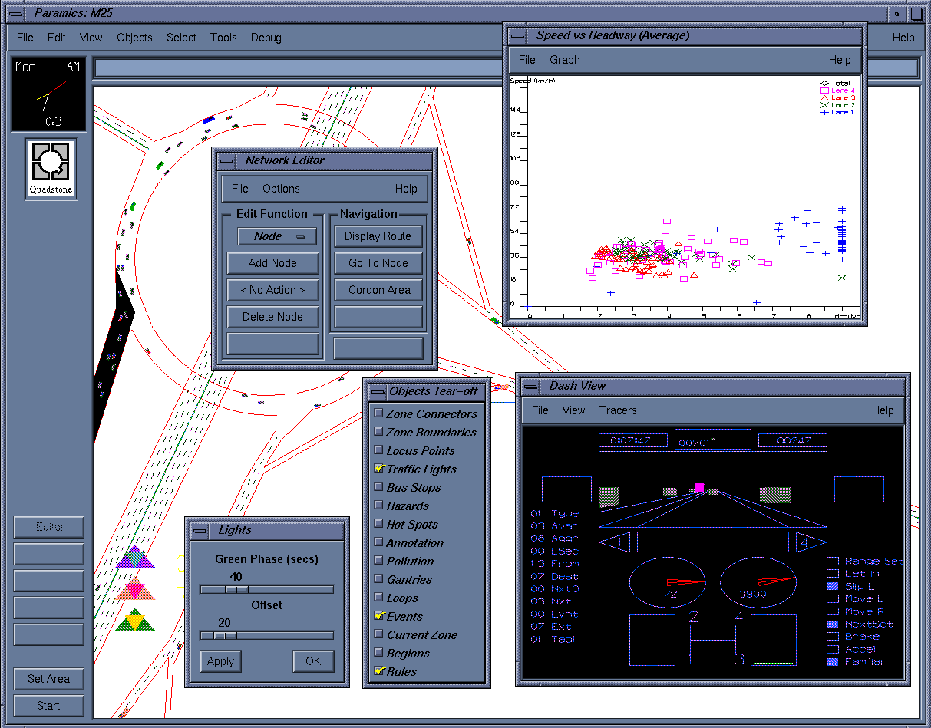

#### VISSIM

VISSIM模拟模型是在德国由PTV 公司开发的。它是一个离散的、随机的、以0.1 s为时间步长的、可以在以公共交通和多型交通为重点的城市地区模拟交通行为的微观模拟模型。

VISSIM由交通模拟器和信号状态发生器两不同的程序组成。交通模拟器是一个由汽车跟车模块和道路改变模块组成的微观模拟模型。

车辆的纵向运动采用了基于Wiedemann的驾驶员心理—生理行为模型，该模拟器模拟速度能达到每秒10次。信号状态发生器是一种信号制软件，它在离散时段的基础上从交通模拟中获取探测器信息。

车辆的横向运动采用了基于规则的算法。不同驾驶员行为的模拟分为保守型和冒险型。VISSIM提供了图形化的界面，用2D和3D动画向用户直观显示车辆运动，运用动态交通分配进行路径选择。VISSIM能够模拟许多城市内和非城市内的交通流。

VISSIM 能够模拟许多城市内和非城市内的交通状况，特别适合模拟各种城市交通控制系统，主要应用有：(1)由车辆激发的信号控制的设计、检验、评价；(2)公交优先方案的通行能力分析和检验；(3)收费设施的分析；(4)匝道控制运营分析；(5)路径诱导和可变信息标志的影响分析等。

VISSIM无论在交叉口仿真还是在较大规模路网仿真， 都具有较高的效率。

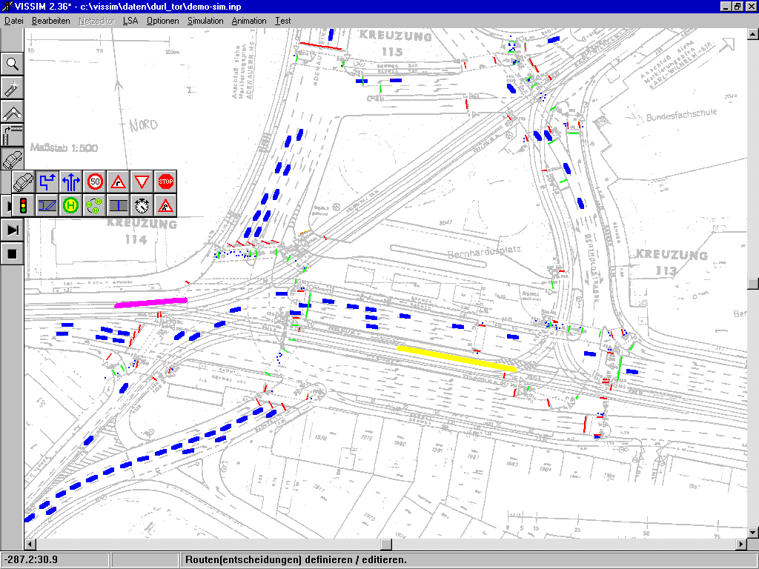

#### AIMSUN

AIMSUN是西班牙TSS公司的产品，是处理例如城市路网、高速路网、环行路网等不同交通网的交通模拟器，它的主要目是在被应用于实际的交通路网之前测试新的交通控制系统和管理方案。包括用户接口、预模拟模块、最短路径判断模块等子模块。该系统可以根据不同种类的车型，驾驶员的驾驶行为进行模拟。

其特点有：(1)能够用于各种不同的路网：城市网络、高速公路、一般公路、交通干线或者混合道路情况；(2)提供了两种不同方式的仿真：一种是基于输入交通流和转弯比例的，一种是基于OD和路径选择模型的。前者的车辆随机地分布于路网，而后者的车辆则在OD之间被分配了特定的路径；(3)能够模拟不同的交通控制：有信号交叉口、无信号交叉口（让路或停车）、匝道控制；(4)可以模拟 VMS 上显示的消息对交通行为的影响；(5)提供细致的统计输出：流量、速度、出行时间等，还有诸如燃油消耗和污染排放等环境影响。

为了对ITS进行仿真，GETRAM/AIMSUN2 开发了扩展功能。包括：(1)自适应交通信号控制、交通管理和事故管理系统的仿真；(2)车辆导航、燃油消耗和排放的仿真；(3)公交车辆调度和控制系统的仿真。ITS 被作为外部程序GETRAM/AIMSUN2进行通讯来进行影响评价，为此AIMSUN2 开发了一系列的动态链接库（DLL），这些动态链接库使得AIMSUN2能够与外部程序进行通讯。

目前，AIMSUN2已成为车辆导航系统强有力的研究工具，并在巴塞罗那等地得到应用。它提供强大的地图编辑器以及保证路网模型的精确性，引进了车辆和道路性质的大量行为模型以及众多的模型参数，使得 AIMSUN2 的交通模型对细节也考虑得很周到。车辆在起讫点O—D之间的行驶路径可以由路径选择模型得到，同时还能提供车辆本身的详细信息，包括车辆的位置、速度、加速度等。AIMSUN2还包括了ATMS/ATIS，它们为仿真过程提供实时的交通信息。在计算最短路径时，AIMSUN2还考虑了车辆转向对整个出行时间变化所产生的影响。

AIMSUN2无论在交叉口仿真还是在较大规模路网仿真， 都具有较高的效率。

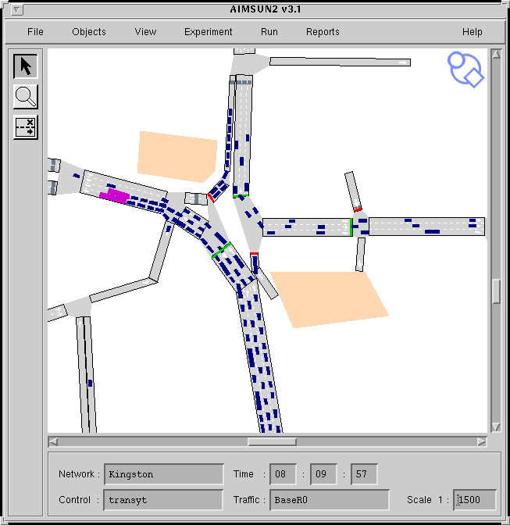

#### CORSIM

CORSIM是由美国联邦公路局(FHWA)开发的最早基于窗口的微观仿真系统，综合了两个微观仿真模型(用于城市的NETSIM和用于高速公路的FRESM)，能够仿真城市道路和高速公路的交通流。CORSIM的目标是交通管理系统的开发和评价。

CORSIM的目标是交通系统管理的开发和评价。它是一个能够真实再现动态交通的随机交通仿真模型，有先进的跟车模型和车道变换模型，以1s为间隔模拟车辆的运动。它提供了很多指标来量化交通路网性能。CORSIM提供便于用户观察仿真结果的动画显示。1997年，FHWA发行了一个加强版，大大增强了ITS的仿真，称为 TREPGS，主要加强了对高速公路、干线、交叉口、各种车型（小汽车、公交车、货车）、控制策略的模拟。CORSIM 主要的缺点在于缺少分配算法，这使得评价匝道控制、事故和出行者信息引起的交通量转移难以进行。

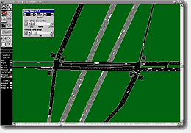

## 国内交通仿真软件

虽然国外软件占领几乎全部的市场份额，但国外软件不能完全适用于国内“人车混行”的交通流状况，因此有必要在透彻分析国外优秀的交通仿真软件基础上自主研发符合中国国情的交通仿软件。与国外相比，由于我国交通国情的限制，长期以来交通仿真并未引起有关部门的重视，随着ITS在世界各国研究的广泛开展，我国交通界认识到了在我国开展 ITS 研究的重要性。与此同时，作为ITS核心技术之一的交通仿真也受到了极大的关注。目前，同济大学、吉林大学、东南大学、华中科技大学、上海交通大学、中国农业大学、北方交通大学、北京工业大学、交通部公路科学研究所等学校和科研单位都展开了实质性的研究工作，并取得了一定的成果。但从总体上来看，现在国内的交通仿真研究多是“各自为政”式的自主开发，而没有更多的联系与合作，显得比较零散，往往只局限于对单一问题的研究解决，很少从整个交通环境的大系统来考虑，比如对多车道通行能力的仿真研究、高速公路入口匝道范围的仿真、信号交叉口的组织优化、超车模型和车道变换模型的仿真研究等等。

目前国内交通仿真软件存在的问题主要表现在以下几个方面：(1)模型描述：大多数模型都只是局限于单个交叉口的运行情况，不能反映出上、下游路段以及整个路网的动态状况；车辆的运行模型中没有关于自行车等非机动车的描述；没有行人行为的描述；极少有模型考虑交通车辆对环境的影响与评价；模型多局限于交通环境的某一个方面或几个方面，很少涉及到交通的大环境；对于公交优先只考虑了道路优先而没有关于车辆优先的描述；(2)合作与联系：现在，从事交通仿真研究的单位都是从自身情况出发来开展工作，缺乏全国性的统一协作，易造成重复性的研究，从而导致有限资金的浪费；(3)信息技术：已有的仿真软件与模型都是局限于交通环境自身而言的，没有真正与 GPS 和 GIS 等与信息技术相关的信息系统联系起来进行仿真研究。

### DynaCASTIM

西安交通大学正在研究开发的DynaCASTIM充分借鉴DynaMIT和DynaSmart X的成功经验，开发一套适合国内出行者的行为特性、车流特性与交通控制策略的本土化的实时交通估计与预测系统。但是DYNACASTIM还处于开发阶段，技术还不成熟，没有应用到实际路网中。

DynaCASTIM系统将包括路网模型、动态OD估计与预测算法、宏观交通模型、排队模型以及出行者信息响应行为模型和出行选择模型等，采用模拟DTA方法，功能是估计和预测大面积范围内的交通状况。

DynaCASTIM系统中所用的交通模型很多，但主要采用DynaMIT(by MIT)的模型，建议看看DynaMIT的技术文档。车辆在路段上的运动分为非排队阶段和排队阶段。前者利用流体模型计算车辆运行的平均速度，后者用排队论计算交叉口附近的排队消散率。路段和路口的通行能力是非常重要的参数，最好能够不断地通过反馈进行标定。

DynaCASTIM系统将采用分布式计算机构，进行功能分解，域分解的并行计算模式难做一些。但具有车辆运行的动画仿真功能，因此，可能在50个毫秒的周期内就将完成所有的计算任务，包括重画视区范围内所有的车辆和道路网络。

DynaCASTIM需要能够实时在线运行，因此很强调计算效率，所有的核心算法采用Visual C++ 6.0实现。估计在2005年年底会有一个最小系统开发出来，并与客户端结合，实现高速公路和环城快速路的实时交通估计与预测。接下去，会将对象扩展至城市交通网络。

附上一幅图片，这是正在开发的DynaCASTIM系统的阶段性结果，目前可导入电子地图作为背景，编辑复杂的道路交通网络。道路网络的数据结构大量采用链表将相关的网络元素串起来，采用效率较高的VC实现。

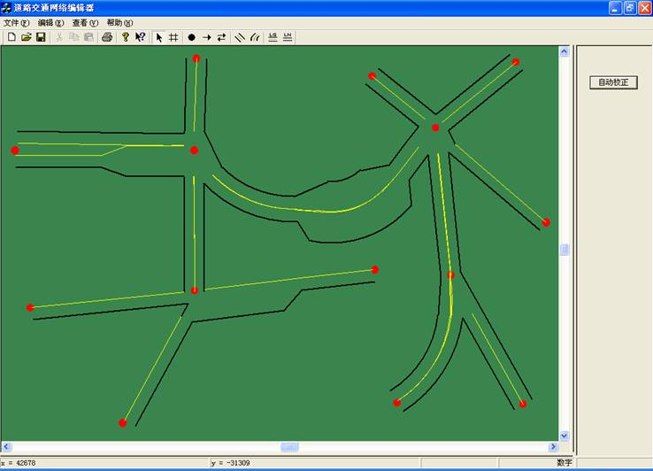

### TESS

TESS（Tongji transportation nEtwork Simulation System ）是同济大学杨晓光教授开发的系列软件系统之一。它是基于HLA（High Level Architecture）的面向ITS环境下的交通网络仿真系统，系统开发目标是以实验交通工程ETE（Experimental Traffic Engineering）学为指导理论，开发ITS环境下的交通网络实时评估、预测和优化系统。本次Demo版本是前一阶段工作的总结，是ITS环境下同济交通网络仿真系统的最初版本。

TESS参考的原型系统有DynaSmart、DynaMIT以及Visum－online。与上面三个系统不同的是：

（1）TESS有单机版和并行版。并行版是基于HLA的分布式仿真平台。

（2）TESS模型的驱动是微观的。包括跟驰模型、换道模型、汇入以及让行等。实际上集成参考MITSIM和DynaMIT。（由于正在开发中，可能有改动）

（3）TESS是用C＃语言编写的，基于.net结构。虽然效率上有问题，但是更具有通用性。

（4）TESS输入系统的扩展是与GIS集成以及考虑活动链的车辆运动，未来可与Visem以及交叉口辅助设计系统集成。控制模块正在与德国公司合作。希望以后亦能集成进来。

同济快速路仿真系统（ Tongji Expressway Simulation System ）主要定位于城市快速路系统的分析与评价 。

具体来说它具有如下特点：

• 可以不断重复某种道路、交通条件下的交通流的随机状态；

• 实际试验采集的数据标定模型参数后，通过仿真试验可生成大量的接近实际的仿真数据，对实测数据进行合理拓展；

• 可以对真实世界中尚未得到实施的 ITS 技术进行细致的分析，对已实施的技术提出优化建议，在不对现有交通系统产生任何干扰下进行多种系统方案的检验，引导更有效的系统实施；

• 利用仿真模型，可以直接和实际系统相连，还可很好地控制交通条件、道路条件，反映个别因素对交通流地影响；

• 通过动画仿真或虚拟现实，可以直观感受到道路、交通条件变化对交通流的影响，还可对系统操作者及使用者提供类似现实的训练。帮助理解不同交通需求下交通流运行状态的变化过程。

TESS 的体系结构是基于 HLA （ High Architecture Level ）的分布式仿真系统。国外目前的仿真系统中，基于分布式并行结构的系统有 AIMSUN2 （并行版）、 TRAF － NETSIM 、 Paramics （并行版）、 STEER 等。串行仿真规模最多只有 200 个左右的节点，一万辆左右的车辆，且传统的串行结构的仿真系统一般不能满足网络实时在线仿真。而采用并行结构则仿真的实时性和规模则要大的多，以 PARAMICS 为例，在一个工作站上可以实时满足 0.5 秒步长的 3500 辆车的仿真需要 。

TESS 系统可以满足 100 个上下匝道大约 3 万辆车的实时仿真需要 ，因此必须采用分布式的仿真体系。以模拟上海市的快速路系统（不含外环）为例，上海市快速路系统约 480 车道 . 公里。每天的出行次数大约为 100 万辆次 / 日。高峰小时快速路系统的车辆大约有 25000 辆，若以 0.5 秒的步长来推进仿真系统，必须有足够的运算能力来满足仿真的实时性路径导航策略要求。

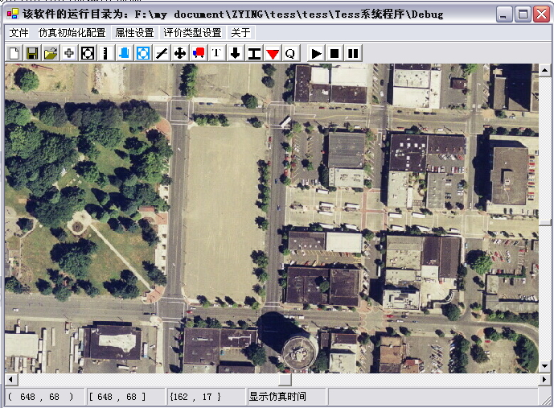

### TransStar

TransStart由东南大学王炜教授自主研发，是国内唯一商品化的同类软件，有80多个国内外正式用户。“交运之星—TranStar”有三个版本：城市交通版、交通管理版、公路交通版。侧重不同，但均由四部分组成：

1. 交通网络基础数据库建立。通过节点类型表、几何要素表、邻接目录表等数据文件输入，建立交通网络结构，若有必要则建立公共交通信息数据库和交通管理信息数据库。
2. 交通需求分析及预测。提供了双约束重力模型、Fratar模型等交通分布预测模型，OD矩阵合并和OD矩阵图形分析等工具。
3. 网络交通分析与评价。提供了最短路径、容量限制、多路径、多路径容量限制等交通分配模型，网络运行状况集成分析、交叉口流向分析、网络交通运行指标统计分析等工具。
4. 交通网络信息图形分析。以色彩、符号等形式，屏幕显示有关交通网络结构、交通流量信息、交通质量信息和交通管理信息等图形；提供Windows版本的图形系统，对交通信息图形的加工和利用更为简单方便，通过DXF文件为autoCAD留接口。

该软件能为各类交通规划方案提供详细的交通运输需求、道路交通流量、车辆行驶速度、网络交通质量等交通分析与评价指标的预测结果及方案实施后交通系统能源消耗与交通环境影响评价结果，为规划方案的制定提供可靠的决策依据。

### DynaCHINA

DynaCHINA（“动态中国”）是山东科学院自动化研究所林勇博士自主研发的动态网络交通流分析与实时路况预测系统。DynaCHINA测试版本已于２００８年８月发布。目前已完成实验室测试，正在部分城市路网和高速公路上进行现场测试。该系统最大的特点是采用了多精度中观交通模型及算法，即混合交通模型、混合仿真方法、混合优化技术，最终输出综合交通信息。DynaCHINA的核心理论是动态交通需求分析技术、动态交通分配技术和离散选择模型，其基本原理是：DynaCHINA模型中微观层次的参数根据模型中宏观层次的交通参数而确定，即车辆的移动速度由该节段上的车流密度决定，并且模型能够从车道级别上模拟队列在节段和节点处的形成、消散和传播特征。此外，该模型另外一个重要特点是基于动态OD流量（矩阵）和交通分配技术来估计和预测路况，动态OD需求相比实际的路况，受干扰而严重波动的程度要小得多。这一点是数据驱动（统计、神经网络等智能信息处理技术）的模型与算法不能比拟的。

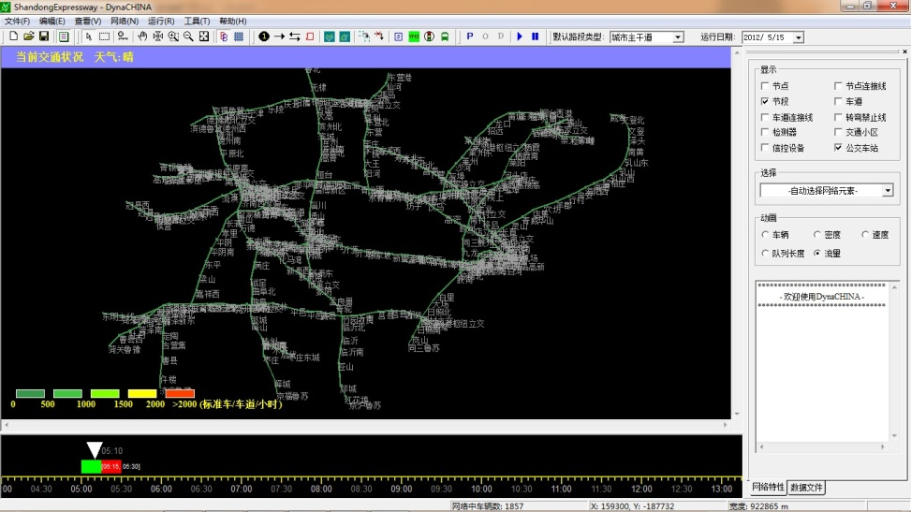

### TPSS

交通网络分布式并行仿真系统TPSS（Traffic Parallel Simulation System，交通并行仿真系统）是有上海交通大学和吉林大学共同开发的，是一个利用计算机硬件、软件、网络通信设备以及复杂的并行算法等来进行仿真车辆在大规模交通网络上的超车、跟车以及车道变换等实际运行情况的系统。TPSS是一个基于时间步长的微观交通流仿真系统，同时，它也是一个以MPI为并行计算平台的分布式网络系统。TPSS分客户端和服务器端，客户端是安装在Windows系统下的可视化操作界面，用于编辑路网和动态仿真显示车流运行过程，服务器端主要用于后台仿真计算，安装在Linux系统下，可以实现多台分布式终端的同时并行计算。与其他交通流仿真软件相比，TPSS能大大提高大规模路网交通流仿真的速度和效率。因此，TPSS可以作为分析评价城市和高速公路交通组织管理方案的一种有效工具。

TPSS的主要功能有以下几个方面：（1）通过仿真现实交通流，为交叉口、路段、车道几何形状的设计提供依据；（2）通过仿真预实施的交通管理和控制方案，评价其可行性；（3）交叉口信号灯配时方案的设计、评价和优化；（4）用于部分ITS项目实施方案的仿真；（5）在仿真时间内统计交叉口的平均延误，每个进口车道的最大排队长、延误，并计算交叉口的服务水平；（6）在仿真时间内统计每辆车的运行距离、运行时间、平均速度、换道次数、延误时间和排队次数等；在仿真时间内统计路段的流量、速度和密度等。

### TJTS

TJTS(Tongji Traffic Simulation)是同济大学开发的城市道路交通仿真实验系统，采用了面向对象软件开发技术是一个城市道路交通微观仿真软件系统。

系统运行的基本原理为：在给定的交通需求情况下，按照一定的随机分布使车辆在其各自的产生点一辆一辆地进入路网，然后用时间扫描法描述每一扫描时段内每一辆车在路网上行驶的情况直至车辆到达目的地后从路网中消失。系统中的车辆是由相应的仿真模型来产生的，如车辆的跟车行为、变化车道行为、在信号交叉口的排队等候、排队消散、在公交站台的停靠等都是由相应的仿真模型来进行描述的。

除了描述车辆具体的行驶行为之外，仿真模型还包括对影响车辆行驶行为的约束条件的描述，如道路的几何条件、路网的拓扑结构、交通控制管理方案等。

### MicroSim

MicroSim 仿真系统是由同济大学段进宇运用软件工程思想、对象建模技术（OMT）和真实化程序设计的概念，并在需求分析的基础上建立起来的用于研究高速道路入口匝道范围与控制的仿真系统。它由两个基本部分构成，一部分是基于驾驶员心理反应 PIEV 模式的驾驶员——车辆行驶模型；另一部分是交通流生成模型。两模型之间具体的关系是：交通流生成模型给出仿真系统时间起点上的交通流状态（以组成交通流驾驶员——车辆单元的集合方式），而驾驶员车辆行驶模型则负责（从初始状态开始的）驾驶员车辆单元的驱动，直至其离开仿真系统的时空范围。该系统还可以对高速道路入口匝道处交通需求、车种组成、匝道加速段长度、高速道路主线车道数等对交通流运行效率造成影响的因素进行分析与评价。

### NITS

NITS仿真系统是一个将交通流分配、交通控制、车辆运行、路网结构和道路通行能力集成一体化，面向网络化的大规模城市交通仿真系统。该系统对以下几个方面进行了重点研究：(1)面向大规模城市交通的道路表示模型以及相应的微观车辆行驶模型；(2)微观层次的配流、控制、运行集成化方案；(3)面向大规模路网，考虑各种管制措施影响的车辆路径动态选择模型；(4)用并行算法对交通流进行计算研究。

### SASUMT

浙江大学智能交通研究中心从2002年开始，进行了城市交通网络混合交通流分析软件 (Simulation and Analysis System of Urban Mixed Traffic， SASUMT)开发，于2003年9开发出SASUMTI.0版，其后又分别在2004和2005开发出1.5版和2.0版，目前正在开发其衍生产品交叉口仿真软件1.obeta版。该软件采用了自主创性的几种适用于描述混合交通情况下交通个体的模型:机动车相互作用微观模型、非机动车矢量场微观模型和行人元胞自动机模型。

### 其他

除了上面介绍的这些仿真软件模型外，我国许多研究学者也在交通仿真领域作了大量的研究工作，比如：同济大学的钟邦秀、杨晓光建立了面向对象微观交通仿真系统；中国农业大学的孙晋文对基于 Agent 的智能交通控制策略与可视化动态仿真进行了研究；李强等建立了基于驾驶员路径选择的动态交通仿真模型；吉林工业大学的杨兆升等建立了交通流诱导系统；湖南大学的田军开发了城市交通网络微观仿真系统UrbanSim；西南交通大学的王太平重点研究了交通系统仿真及其在交通控制系统中的应用；北京理工大学的刘鹏建立了城市交通诱导仿真系统；北京工业大学的马建明、任福田等建立了SIMSIO仿真模型；上海交通大学的刘天兵建立了宏观交通流分配仿真模型等。

## 开源交通仿真软件

### MITSIMLab

MITSIMLab由麻省理工学院的杨齐博士等开发，是用于评价和辅助不同交通规划设计的影响的模拟实验库，可评价先进交通管理系统（ATMS）和路径诱导系统。由三大模块组成：微观交通仿真（MITSIM），交通管理模拟器（TMS），图形用户界面（GUI）。

* MITSIM：采用对单个车辆行为的微观模拟方法以获得交通流对交通控制和路径诱导的敏感度。包含以下几种元素：（1）路网描述：沿途有交通控制和监视设备的路网。路网由结点、连线、车道等组成。（2）出行需求及路径选择：交通模拟器接受输入为由起点到终点的时间组成的OD表，概率路由选择模型用于获得驾驶者对路径诱导的反应。（3）驾驶行为：将起点到终点的流量转化为单个车辆在特定时间进入网络。行为参数（例如速度、刹车）和车辆特性赋予每个驾驶者。MITSIM根据跟车模型和车道变换模型移动车辆。跟车模型获得当下的驾驶员反应，车道变换模型区分强制和随意变换车道的行为。还需考虑驾驶员对交通信号、车速限制、事故、收费站的反应。对各种驾驶行为参数，和交通基础设施的设计参数作敏度分析和评价，如:车道数、匝道长度、道路曲率和坡度等。
* TMS评价由交通规划产生的交通控制和路径诱导策略的效果。包括匝道控制、高速路主线控制、车道控制标志（LCS）、可变限速标志（VSLS）、隧道入口信号（PS）、交叉口控制、VMS、路径诱导。TMS有一个通用结构可代表不同复杂系统逻辑的设计。
* GUI：拥有广泛的图形界面接口用于使用、调试和演示车辆动画。

MITSIMLab是一种基于仿真的软件，用以评估各交通管理系统的运作效果以及支持其进一步优化。MITSIMLab可对一个系统实例进行交通管理系统评估和路线导航评估，它是各种系统的合成，其具有以下特点：(1)具有大范围的交通管理系统的设计功能。(2)模拟驾驶员对实施交通信息及控制的反应。(3)体现了交通路网中交通管理系统和驾驶员的动态交互。然而微观仿真模型研究过于细致与复杂，对整个路网的交通状况的模拟比较欠缺，且在实际运用方面比较困难。模型结构合理，更适应于交通分配评价和交通流疏导。

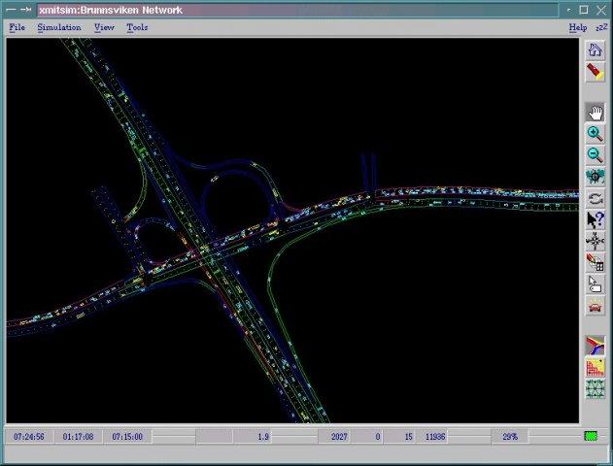

### Sumo

SUMO(Simulation of Urban MObility) 由德国航空航天中心和ZAIK开发，是一个微观，多模态和持续的开源道路交通仿真软件。

开发语言： C/C++

操作系统： Linux

|  |  |
| --- | --- |
| screenshot#1 | screenshot#9 |

### Transims

Transportation Analysis and Simulation System (TRANSIMS)微观模拟系统是由美国LOS ALAMOS国家实验室开发研制的。其基本特点是并行运算。即该系统运行于并行计算机上，比如多台工作站、多台桌面处理器、或超级计算机，并行的划分是依据地理位置来划分的，也就是说，对不同地区的模拟用不同的计算机。不同计算机处理的边界总是在道中，它的逻辑计算复杂程度要比边界选择交叉口的逻辑计算程度小许多。TRANSIMS微观模拟系统包括速度模块、车道变换模块、有信号灯交叉路口模块、无信号灯交叉路口模块、停车场位置模块等几个模块。

开发语言：C/C++

TRANSIMS Studio由TRACC开发，作为TRANSIMS开源项目一部分，提供集成开发环境，GUI提供获取数据、文档。开发语言为Python2.6。

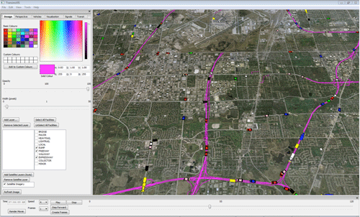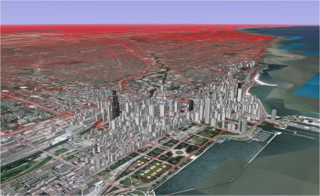

### NGSIM

NGSIM（The Next Generation Simulation Community）由FHWA在2005年出资自主。该项目是一个开源的项目，其目的是开发出一种统一的、有效的微观交通仿真模型，任何公司或个人都能根据这一模型开发出交通仿真软件，从而解决交通仿真软件多样性的问题。

提供驾驶员行为核心算法，不提供GUI或数据处理工具。

提供高质量数据以支持算法开发。

### CORSIM

虽然CorSim 是商业软件，但它具有开放源码。在交叉口仿真方面比其他模型稍差， 但对较大规模路网仿真的效果较好。

### Microsimulation of road traffic

Microsimulation of road traffic 是由Treiber's 个人开发的道路交通微观仿真软件，包含6种不同的模拟真实交通环境的模型。

开发语言：Java

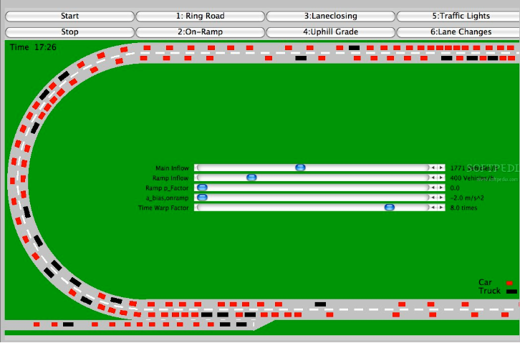

### MovSim

MovSim是由Arne Kesting2011年开发，后加入Martin Budde，Ralph Germ和Martin Treiber的私人宏观交通模拟器，实现不同跟车车辆，如连续时间模型、元胞自动机、迭代模型等。

开发语言：Java

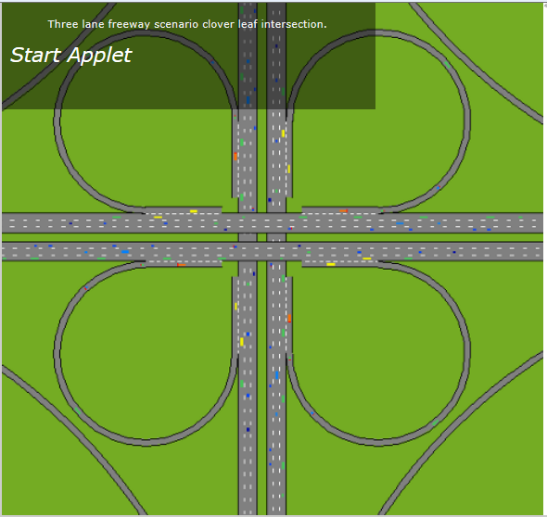

### 其他

SUMO Traffic Modeler是开源的GUI，用于快速高质量模拟产生交通，支持多种交通定义模型。

TRANSIMSS Metropolis可视化输出TRANSIMS模拟结果。

# 交通信号控制

交通信号控制系统的发展经历三阶段：

1）英国交通与道路研究实验室（U.K.Transport and Road Research Laboratory，TRRL）1968年提出的离线优化的交通控制方法与软件TRANSYT可视为第一代交通信号控制系统。

2）以SCOOT和SCATS为代表的交通信号控制系统被视为第二代交通信号控制系统，还包括:TRANSYT-7F、MAXBAND、PASSER-2、BAND-TOP、APP等，技术背景是上个世纪80年代初出现的速度和容量均能满足在线控制的计算机。SCOOT为集中式控制系统，它沿用了传统的控制方法，原理仍然是首先建立数学模型，然后依据检测信号和数学模型用计算机进行优化和对信号灯的实时配时。澳大利亚研制的交通控制系统SCATS，是递阶式分层分布控制系统。它的特点是以主观的启发式原理设置交通信号的配时决策表，但这些系统及其体系结构均未考虑如何实现控制方式或控制模式多元化及传统控制方法与人工智能技术集成的问题。

3）OPAC（Optimization Policies for Adaptive Control）交通信号控制系统是1983年由美国提出的智能交通信号控制系统，是第三代交通信号控制系统，已在上个世纪90年代初开始试运行。该控制系统采用动态规划原理优化控制策略以及DYPIC程序的反传动态编程算法中提出离散时间周期性滚动优化的方法；同时采用分散式控制结构以减少网络通信量、分布并行处理以便将危险分散，并使优化过程达到最少的约束条件。

智能控制主要是指基于专家系统的控制、模糊控制、神经网络控制、基于遗传算法的控制等。智能控制方法的最大特点是其控制算法具有较强的逼近非线性函数的能力，不依赖于精确的数学模型，这对于交通系统这样复杂难以建立较好数学模型的系统是一个有效方法。美国和荷兰等国目前正在研究基于智能Agent的UTC，主要原理是在城市交通网络中的一系列重要节点部署智能Agent，用于对所属的网络区域实现信号灯控制，它不但具有交通管理专家的经验知识，还具有不断学习的能力，具有本区域的交通流信息。这些智能Agent之间通过通信层（规范、内容、协议）进行信息（路由信息、交通流信息、控制信息）交流，解决单智能Agent信息不完整性，并通过协调层进行目标协同，解决交通网络中的资源、目标和结果冲突，最终实现交通控制的优化。这样的系统在巴塞罗那取得了很好的实验控制效果，预计在很短的时间内就会应用于实际。

伴随城市交通系统的规模复杂性特征的形成及发展，汇集多种控制方法的交通控制集成策略应运而生，RT—TRACS（Evaluation of Real-Time TrafficAdaptiveSignal Control Prototypes）、MulTIAlgorithmics是其中颇具代表性的两种。

## 概述

交通控制主要是指城市交叉路口的交通信号控制，目前美国采用TRANSYT系统，英国采用SCOOT系统(基于TRANSYT)，澳大利亚采用SCATS系统来实现这种控制。SCOOT和SCATS是自适应交通信号控制系统（Traffic Adaptive Signal Control System）；美国采用TRANSYT系统是非自适应交通信号控制系统。

北京市的城市交通路口信号系统控制就同时引进了SCOOTS和ACTRA系统，在缓解北京交通拥堵方面发挥了一定的作用。成都市自2000年开始建设交通信号控制系统，引进了SCOOTS，在减少交通延误，缩短旅行时间，缓解交通拥堵方面取得了明显的效果。

国内的一些企业也着手研发自己的信号控制系统，目前比较成功得到应用的有海信公司的HICON系统，多伦科技公司。

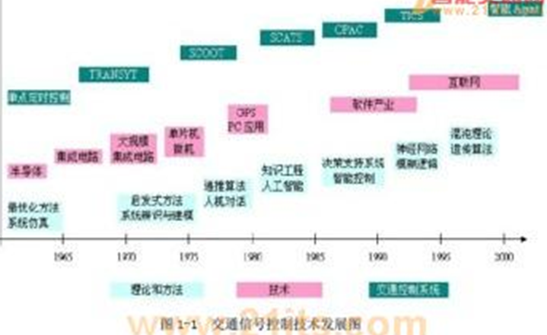

## 非自适应交通信号控制系统

### MAXBAND

MAXBAND是以最大绿波宽度优化为目标的干道协调算法。它根据韦伯斯特公式进行绿信比分配，所有路口都使用共同周期，利用混合整数线形规划(MIXED—INTEGER LINEAR PROGRAMMING)方法去寻求最大绿波宽度的信号设置。

绿波宽度最大化方法是最早的协调优化方法，1920年开始，便出现了用图解法寻求绿波最大的方法，1964年，Morgan与Little第一次用计算机自动计算最大绿波信号设置，这也是MAXBAND的开始，此后MAXBAND不断改善，直到MAXBAND-86版本。

MAXBAND的基本思想是根据确定好的共同周期、绿信比设置与行程时间，找出双向均衡最大绿波的相位差，然后根据车流流向权重进行重新分配，为主要方向提供更大的绿波，另一方向则在可能条件下给予尽可能多的绿波。

MAXBAND采用典型的由局部最优去寻求全局更优的策略。先寻找关键交叉口，然后与相临交叉口两者之间进行协调优化，优化完毕的交叉口可以假设为新的关键交叉口，继续与其相临交叉口进行优化，直到子区内所有交叉口完成优化。这种优化策略此后被很多实时控制系统的优化所借鉴。

### PASSER

PASSER(Progression Analysis and Signal System Evaluation Routine)是由德克萨斯大学交通学院开发的交通控制优化软件。主要用于主干道与菱形交叉口(Diamonds Intersections)协调控制优化。PASSER到目前为止有PASSERII、PASSER III、PASSER 1V、PASSER V等版本。其中：

·PASSER lI是以绿波宽度优化为目标的干道协调优化软件。

·PASSER Ill是以延误优化为目标，主要优化菱形交叉口。

·PASSER IV是以绿波宽度为优化目标，可以支持多路径优化(Multi—arterial)，优化方法与PASSER II基本相同。

·PASSERV是PASSER系列中最新的版本，它可以提供绿波宽度优化或者系统延误优化两种优化目标优化方法，并能适应非饱和与过饱和状况。

PASSER V综合应用了以往版本的优化方法与策略。

(一)最小干扰算法(Interference Minimization Algori thm)

* 用韦伯斯特公式为每个交叉口优化绿信比，输入绿波宽度算法模块。
* 确定一个周期，然后获取A方向(任意方向)的单向完美绿波，然后通过调整相序与相位差来最小化B方向的带宽干扰(band Interference)。

TotalBand=Ga+Gb—I

其中：

Ga——A方向最小绿

Gb——B方向最小绿

I——最小的可能带宽干扰

* 寻找到B方向最优带宽(最小干扰)后，算法根据用户设定的方向优先度重新为两方向分配绿波宽度。然后系统评价方案的延误、带宽效率(bandwidth efficiency)与可获取率(attainability)。其每个交叉口的延误运用HCM方法计算。一个方向的带宽效率是指周期内用于车队运行的百分比。可获取率是带宽与该方向最小绿灯的比率。

PASSER II-90倾向于选择较大的优化周期，会造成堵塞。研究发现是由于其中的绿信比优化策略造成的，随着周期的增大，会给主干道方向更多的绿灯时间。由于PASSER II是优化绿波宽度，所以大周期方案会获得更大的带宽和效率。

PASSER V中的绿信比优化进行的小的改动，以解决这一方法，但是基本原理并没有变动。另外由于最小干扰法，只在全部可能的一个很小的子集中进行对比，所以可能丢掉更优解，PASSER V扩大了搜索范围，以进行改进。

(二)穷举法与遗传算法

在周期优化，最小干扰搜索，以及菱形路口优化中运用穷举法。后来它引入遗传算法束提高搜索的效率。

### TRANSYT-7F

TRANSYT(TRAffic Network Study T00l)是一个离线协调优化软件包。是由Dennis I．Robertson于1967年开发的。此后他加入英国道路研究实验室继续对算法进行改进。1980年根据与美国FWHA的合同，TRANSYT-7做了修改以适用于美国。目前最新版本是TRANSYT-7F。TRANSYT-7F经历过多次改进，如1998年发布的第8版本，特别加强了堵塞模型。TRANSYT-7F在多个国家得到了广泛的使用。

TRANSYT是一种脱机操作的定时的交通信号控制系统，系统主要由仿真模型及优化两部分组成。系统采用静态模式，以绿信比与相位差为控制参数，优化方法为爬山法。

TRANSYT基本原理图：

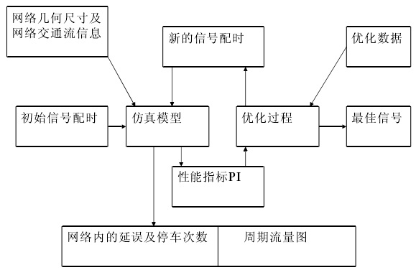

TRANSYT中每个路口形成周期排放图形，利用离散算法，预测到达下游交叉口的到达情况，在此基础上进行优化。这种思路以后被采用到实时控制系统中，SCOOT、OPAC、Rl-IODES等系统都借鉴了这种方法，它们利用上游检测器来实测周期排放图形。

TRANSYT的优化目标是PI值(Performance Index)，它是多个分目标的组合。最初的版本中，优化目标是延误与停车的加权和，也称作做DI值。TRANSYT 此后又加入了多个其它不同的优化目标。其中协调可能性，即车辆可以连续不停车通过路口的数量；QR，排队比率，平均排队长度与最大排队长度的比值；THRU是系统的排出流量，这在拥挤条件下最适合使用；V/C容量比，考虑饱和度偏离预定情况的影响。这些目标也可以组合使用。TRANSYT不提供最大绿波宽度的优化，但是它可以使用两步骤优化，第一步先用MAXBAND或者PASSER计算出预制方案，然后在该方案的基础上进行PI的优化。

TRANSYT采用爬山法搜索最优解，同时综合应用了穷举法和遗传算法的思路。为了适应大范围路网的寻优，TRANSYT将优化分治，分别进行周期、绿信比与相位差的优化。

8.1版中，TRANSYT着重考虑了拥挤条件下优化，除了以前使用的垂直排队，新引入水平排队概念，更准确的表述拥挤条件下的排队情况。每个路段设置或估算一个最大排队长度，对超长排队的惩罚会在优化目标中体现出来，用来避免排队溢出或扩展车道堵塞。

### Synchro/SimTraffic

Synchro/SimTraffic是美国Trafficware公司根据美国交通部标准HCM规范研发的交通信号协调及配时设计软件，该标准中的参数是根据汽车性能、驾驶员的行为习惯、交通法规等设定的，计算得出的某些结果(如延误时间、服务水平、废气排放等)，作为方案比较的相对参数，具有重要参考价值的，信号配时也非常合理。

　　Synchro是进行交通信号配时与优化的理想工具，具备通行能力分析仿真，协调控制控制，自适应信号控制仿真等功能，并且具备与传统流行交通仿真软件CORSIM，TRANSYT一7F，HCS等的接口，其简单易懂，具有很高的工程实用价值。

Synchro——交通信号协调及配时设计软件包含的组件有：Synchro，SimTraffic，SimTraffic CI，3D Viewer，Warrants。

Synchro具有极强的交叉口仿真性能， 但当仿真范围扩大到较大规模路网时仿真效能要比其他仿真模型差， 适用于小规模的交叉口仿真。

Synchro是以延误优化为目标的干道与网络优化模型，同时也可以考虑停车与排队的约束。它使用穷举搜索方法优化信号配时，为了减少穷举数量，它采用分治策略(divide and conquer principle)，将优化分成周期优化、相位差优化与相位优化几个步骤，相位优化也分为多步执行，每步的优化步距也不相同。

(一)百分比延误(Percentile Delay)

SYCHRO认为车流的到达并不是固定的，一段时问内(如15分钟)，一些周期多一些，一些周期会少一些，HCM的平均到达模型并不适用。SYCHRO假定车流到达服从正态分布，将车流到达分成10％，30％，50％，70％，90％五种情形，认为每种情形发生的可能性相同。延误计算对这五种状况分别进行，然后加权平均。

(二)协调因子(Coordinatability Factor)

SYCHRO使用协调因子来判断两个交叉口是否需要协调，同时也作为划分子区的依掘。协调因子综合考虑交叉口间行程时间、车流密度、车队情况以及由于协调产生的周期变动等。

(三)排队交互作用(Queue Interaction)

SYCHR06开始引入了排队交互作用概念，考虑排队溢出(Spillback)、绿灯空余损失(Starvation)，扩展车道堵塞(Storage Blocking)等现象对通行能力的影响，并提出了一些相应的策略。

[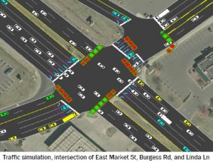](http://hburgnews.com/wp-content/uploads/2008/11/synchro-model.jpg)

## 自适应交通信号控制系统

### SCATS

SCATS系统(Sydney Coordinated Adaptive Traffic System)是由澳大利亚道路工程协会丌发的。它在多个国家得到了比较广泛的应用。我国的上海、阳与广州等城市采用了该系统。

1. 系统结构

SCATS属于分层式结构(Hierarchical Structure)系统分为中心、区域与本地三级。

它的本地级别是具有无线协调功能的交通感应式控制机。当通信故障时会降级到按时间表运行的协调一感应模式，而预先设置的方案一般由TRANSYT计算得出。这种结构使得系统在通信故障下，仍能够保证较好的功能。这也是它能得到广泛应用的重要原因之一。

SCATS分层但是并不分布，交叉口控制机内只有自身的感应控制功能，并不具有优化功能，优化仍是由中心来完成的。感应功能虽然比固定配时更优越，但受限制的条件也很多，高饱和度、行人过街保护等因素使得它可发挥效用的机会很少。

1. 优化目标

SCATS没有明确的交通模型与优化算法，降低延误与停车与其说是目标不如说是目的。它的主要策略是均衡与控制饱和度DS(Degree of Saturation)。SCATS的饱和度概念与传统韦伯斯特饱和度概念不同，后者是实际流量与饱和流量的比值，而前者是有效使用绿灯与绿灯时间的比值。SCATS认为传统的饱和流量容易受天气、下游堵塞、事故等因素影响，而自身的饱和度概念可以有效的抵抗这些干扰。

1. 检测线圈布置

SCATS的检测器设置在停车线处，一般是单线圈检测器。每个检测器上报流量与绿灯时期总占有时间。

1. 基本优化方法

SCATS每周期优化一次，而控制机的感应控制功能，使交叉口有一定的实时微调功能。

* 1. 周期调整

SCATS的控制模式确切说应该是交通响应+感应模式，而不是真正下意义上的自适应。它预存多套配时方案，根据交通状况选择这些方案，并进行感应微调。

* LCL，最小信号周期时长，适用于交通量很小的低峰时间，以流量作为选择依据。
* XCL，一般能使子系统范围内双向车辆取得较好行驶连续性的信号周期时长，适用于平峰阶段交通量和行人过街的情况。当选定的进口道检测器的流量超过某一设定的阈值时，信号周期直接由LCL跳跃到XCL，多出的绿灯时间由各相位按照饱和度分配。当信号周期时长超过XCL时，多出来的那部分信号周期时间全部给予指定的弹性相位(一般指交通量较大的相位)。
* HCL，最大信号周期时长。

从LCL直接跳变到XCL，这样做出于两个考虑：

* + - SCATS已发现并不是所有的周期都适合做双向协调控制。在某些周期条件下，协调不能产生效益，甚至可能增加延误。
      * SCATS的同步采用传统的共同校时方法，每个控制机各自与一个特定的原点进行校时，与原点形成一个绝对相位差，通过绝对相位差相成交叉口间的相对相位差。这种方法切换时间长，而且方案波动大，不适合频繁切换。

1. 相位差的选择与微调

在SCATS系统中，规定了两类相位差，即用于子系统内部各交叉口之间协调的内部相位差；以及用于相邻两子系统协调的外部相位差。相位差共有四组方案，每组方案都有特定的适用环境，如最小周期或者方向性协调。相位差方案的选择根据投票进行。连续对某一方案投票4次则选用该方案。相位差的调整根据周期的变化进行，并且根据双向车流的均衡程度进行微调，流量大的方向优先获得协调。

1. 子区合并与拆解

SCATS将路网分成小的子区，相临的子区可以合并与拆解。子区每周期进行一次投票，如果两子区的周期差小于9则为正，反之为负。投票可以累积，如果票数超过4则决定合并，票数为0或者为负则决定拆开。合并后周期按照两子区中较大周期执行。

1. 拥挤处理

SCATS没有排队估计与到达预测功能，对排队状况把握不够，但是SCATS特殊的饱和度定义中在过饱和状态下DS大于l，这有利于过饱和状态的发现。

SCATS对拥挤处理的手段不多，一般使用相位延长(Stage Stretch)策略，也就是上文所说的，当周期大于某一阀值后，多余的绿灯都分配给主要相位。这种策略在高饱和度条件下有作用，但是在过饱和状态下，有时反而出现副作用，主要是它可能造成干线的通行能力不匹配，使得排队集中在某些关键节点，造成拥挤恶化。

1. 公交优先

SCATS系统没有特别的公交优先功能，主要是应用控制机本身的感应控制功能，设置对公交车的优先。它不考虑车辆的编号与时间表，对所有车辆相同对待。SCATS的公交优先应用较少。

### SCOOT

SCOOT系统(Split Cycle Offset Optimisation Technology)是另一个得到广泛应用的自适应协调控制系统，由英国道路研究协会开发。它在170多个城市得到应用。我国的大连、北京等城市也有部分区域安装了该系统。

1. 系统结构

SCOOT可以说是TRANSYT模型的在线应用，它采用中心集中控制模式，所有的数据集中传输到中心，由中心完成系统优化，然后下载到控制机执行。

中心集中控制与子区整体优化对SCOOT的稳定性提出了挑战，通信负载大，任何一个路口的通信故障都会影响到系统的运行，而中心故障将会使所有路口降级控制。

1. 检测线圈布置

SCOOT的线圈布置在交叉口的出口道，它的主要作用是为下游交叉口提供周期排放图形，这个位置同时用于检测排队溢出。指定车道还可以安装特殊的检测器，用于检测公交车辆。SCOOT不考虑公交车的停站时间，所以检测器需要布置在公交车站下游。

SCOOT的数据库模块ASTRID记录每个检测器的历史周期排放图形，当出现检测器故障时调用历史数据进行替代，但是这种替代的准确程度不高。

1. 到达预测

交叉口的上游检测器提供周期性的排放图形，根据车流速度与离散模型预测到达交叉口的分布。利用上几个周期的数据对本周期的数据进行对比进行平滑，防止大的波动。

1. 排队估计

SCOOT采用了垂直排队来进行排队估算：当绿灯开始后，车辆启动阶段过后，假设交叉口按照饱和流量排放，通过汇入与排放的差值计算当前垂直排队长度。

真实排队与实际排队间有一定的偏差，它采用一些校正方法，如上游检测器的发现停车，则用预先设置的该点排队更新排队长度；同样当出口道检测线圈占有率过大表明下游交叉口排队溢出，饱和流量将会相应降低。这样的校正方法，在其它一些系统中也用到，如OPAC与SPOT／UTOPIA等。

SCOOT的排队估计有两个不足，一是没有考虑水平排队，与实际情况有出入，尤其是在拥挤条件下影响明显：二是饱和流量是预先设定的，没有在线更新功能，饱和流量的误差会导致排队失真，进而影响延误等计算。

1. 优化目标

SCOOT采用与TRANSY相同的PI值作为优化目标，在自适应控制中，又加入了一些优化目标，如一个周期内线圈被占用的比例，主要用于防止溢出堵塞，饱和度控制也用于周期与绿信比优化中。

一般PI值随着交通量的增加而增加，如果交通量没有增大而PI值增加说明有可能发生了一些异常情况。

1. 基本优化方法

SCOOT的优化是每周期进行一次的，但是不同参数优化的时间点不同。

1. 拥挤处理

SCOOT上游检测器可以作为排队溢出的判断器。SCOOT的PI值当中，有超长排队惩罚考虑以防止超长排队的发生。

门户控制是SCOOT主要的拥挤处理方法。一些路段被定义为关键或瓶颈路段(Critical or Bottleneck Link)，而其它一些路段被定义为门户路段(Gating Link)。所谓门户路段是一些被指定储存排队的路段，当一些关键路段出现排队问题或者饱和度超过一定阀值时，门户路段的绿灯时间会减少，减少向关键路段的排放数量，由门户路段承担一些排队。

1. 公交优先

SCOOT没有特定的公交优先目标，公交优先策略比较简单。使用类似于感应控制的方法来延长或缩短公交相位的绿灯时间。当本相位的饱和度小于0.95，而其它方向有公交请求，则可以切断本相位。当本方向有公交请求，而本相位的饱和度不超过110％，则可以延长本相位时问。

SCOOT可以短暂的打乱现有的协调结构，对周期进行延长或缩短，然后尽快的恢复到原有的协调状态。

SCOOT不考虑车辆的编号与时问表，对所有公交车辆同等对待，当公交车比较多时，优先效益不显著。

SCOOT不考虑公交车的停靠时间，因此公交车辆检测器设置在公交车停靠站下游，这一般预测时间很短，给予系统的反应时间有限。

### SPOT/UTOPIA

UTOPIA(Urban Traffic Optimisation by Integrated Automation)是由意大利MIZAR公司开发的完全自适应控制系统，1983年在意大利都灵最先运行，此后都灵继续采用了它的一些相关系统，如公交管理系统、诱导系统以及综合信息处理系统等，建立了比较完善的ITS架构。2006年都灵冬奥会中成功的完成了动态协调与公交优先等任务。该系统在意大利、瑞典、挪威、波兰等欧洲国家得到了比较广泛的应用。

1. 系统结构

SPOT／UTOPIA系统是分级分布式控制系统，系统分为中心级(UTOPIA)与交叉口级(SPOT)。

SPOT／UTOPIA提出了路网分解概念，它认为路网的整体协调控制过于复杂，不易得到最优解，而且实时性差。它将整体协调控制问题分解成多个相互叠加的子问题，每个子问题就是一个交叉口与相临交叉口构成的小子区。通过子问题集合的解决，去接近系统最优解。

SPOT是系统的核心，每个路口由一个SPOT模块控制。SPOT不是简单的单点控制模块，它与相临的SPOT进行数据交换，每个路口不但考虑自身的运行，而且考虑到自己的排放能够在下游交叉口少停车，不对下游造成不良影响。因此SPOT不但承担着单点优化，而且负责路口间的协调控制。通过相互叠加的SPOT之间的协调，系统完成路网的协调。

UTOPIA是全局优化模块，它为SPOT提供参考方案、长时期预测以及控制策略调整。

分部式结构的优势在于即使与中心通信中断，每个路口仍然具有相当的智能。SPOT的分布式结构的缺点也很明显，因为SPOT是建立在与周围交叉口相互信息互动的基础上的，通信的稳定至关重要。因此它建议采用网状通信网络，并尽量建立一些备用路由，当通信故障时可以通过其它路由通信，但这在工程实施中会有难度。

1. 检测器布置

SPOT／UTOPIA的检测器布置与SCOOT类似，位于交叉口出口道。但是它对数据的处理与挖掘比SCOOT更为详细。SPOT的检测器既作为下游交叉口的汇入检测器，又作为本交叉口的流出检测器。同SCOOT一样它为下游提供到达预测，也作为超长排队控制点。另外SPOT还利用这些线圈统计车辆转向比例，每条车道设定从停车线行驶到下游线圈的时问，配合信号灯的灯色从而得出流向比例。不受控制的右转专用车道会影响流向测量，需要增加相应的停车线线圈来弥补。

1. 到达预测

用上游检测器进行预测，可预测时间较短，尤其是交叉口距离较近的时候。SPOT／UTPIA采用滚动时间窗的优化策略，时间窗长度为120秒，这需要更长时间的预测。它通过交叉口信息互动来加强预测能力，SPOT可以获得上游交叉口的方案计划与排队情况，然后预测未来一段时间上游的排放情况，大大提高了预测能力。另外由于SPOT之间互相叠加相连，可以通过上游交叉口了解更前面路口的信息，这种预测对公交优先更为有利，公交车的到达信息在几个路口前就可以得到，而且可不断的更新信息。

1. 排队估计

SPOT／UTOPA同时使用垂直排队与水平排队进行排队信息采集，对每一股车流都进行动态排队监测。水平排队由垂直排队换算得出。这样对排队的处理更加灵活，不需要排队上溯到上游线圈才进行排队溢出反应。SPOT检测转向比例，所以在多相位控制中，排队估算更加准确。另外SPOT每个周期都对实际饱和流量与流向比例等参数进行更新，确保排放估算的准确性。每个路段设置产生率(birth ratio)与消失率(death ratio)，来估计多少辆车在路段中间产生或者消失，对排队进行校正。

1. 优化目标

SPOT/UTOPIA提出的优化目标是同时减少社会车辆与公交车辆的延误与停车，将公交车的运行效益集成到优化算法中。另外超长排队损失也计算在内。

Costs=(Cq+Cqd+Cqp+Cqx+Cqdx+Cs+Csd+Csp)

其中

Cq一社会车辆在本交叉口的排队延误；

Cqd——社会车辆在下游交叉口的排队延误；

Cqp一公交车辆在本交叉口的排队延误；

Cqx—本交叉口进口道超长排队损失；

Cqdx一出口道超长排队损失；

Cs—本交叉口停车；

Csd—下游交叉口的停车；

Csp—公交车辆停车；

SPOT/UTOPIA的优化目标不但考虑车辆在本交叉口的损失，而且考虑在下游交叉口的损失，这是它实现动态协调优化的基础。

1. 基本优化方法

SPOT/UTOPIA采用滚动时间窗策略进行动态优化。滚动时间窗是一个解决长时间、不确定性计划安排的系统策略。它根据预测，作出对未来一段时间(时间窗)的决策。该决策只执行一个优化间隔，然后移动时间窗，继续下一时间窗的优化，不断重复滚动进行。SPOT的时间窗长度为120秒，每3秒进行一次优化。UTOPIA的时间窗长度为半小时，每5分钟进行一次优化。

1. 拥挤处理

SPOT的拥挤管理是以排队管理为核心的。通过流向信息、垂直排队与水平排队等多种信息采集处理，以及交叉口的信息互动，SPOT可以得到详实的排队信息。

在优化目标中在本交叉口与下游交叉口的超长排队损失都计算在内，以避免超长排队。由于排队信息动态跟踪，排队问题可以提前发现，不用排队到达上游线圈后才发现。

SPOT不局限于协调框架，使排队管理更加灵活，当发现排队超长时可以打断协调，而为该相位提供额外的绿灯。

1. 公交优先

SPOT／UTOPIA是目前公交优先功能最为完善的一个系统。它的优化目标就是同时降低社会车辆与公交车辆的延误与停车。真正将将公交效益集成到优化目标中。

SPOT提供丰富的优先策略。根据优先道设计不同，分成公交专用道优先与混合车道优先。根据公交运行控制策略不同，分成按时间表控制与按相对距离控制。SPOT／UTOPIA系统有配套的FLASH公交管理系统，为SPOT提供线路信息、车辆运行信息等。

SCATS与SCOOT的公交优先是群体优先，对每辆公交车辆都同等对待，这限制了公交优先策略的发挥。在公交车辆众多，需要有效调配资源时，手段较少。

SPOT的公交优先是个体优先．每辆公交车辆根据线路、与时间表偏差、与前后车辆的距离等情况有不同的优先等级。系统可以报据优先等级的差异，来调整优先策略。

SPOT协调控制结构也有利于实现公交优先策略，它可以偏离原有的协调框架，延长或者缩短周期长度与相位长度。SPOT会计算终端效益来评价这种便离是否值得。由于公交车辆的优先造成了一些多余捧队，将在未来的几个周期内，逐步解决，然后恢复到原有框架，而不是象SCOOT简单的恢复到原有的协调。

### ACTRA

ACTRA交通信号控制系统是由西门子公司所研发的，也是一种自适应的信号控制系统，自适应反映迅速，交通响应模式主要是系统按照交通流的变化或非典型交通的需求在系统范围内进行优化配时和方案的执行。通过从分配的前端交通检测器上获得的数据对划分区域范围内的周期长、绿信比和相位差分别自适应调整和控制，具有感应式线协调控制功能。

## 其他

### RHODES

RHODES (Real-time，Hierarchical，Optimized，Distributed，and Effective System)系统是由美国Arizona大学P．Mirchandani等人于1996年开发成功并陆续在一些城市进行了现场测试，结果表明该系统在对半拥挤的交通网络系统比较有效。它把控制问题分解为三层递阶结构，路口控制层、网络控制层和网络负荷层。在路口控制层主要根据测得的交通流及各种约束条件进行交通流预测、相位和绿时控制，这种控制每秒种都要运行；在网络控制层主要对车队的行驶情况进行预测，从而为网络中的各个路口建立协调约束。这种预测每200至300秒进行一次。在网络负荷层主要进行总的交通需求预测。先进的交通出行者信息系统(ATIS)和动态交通流分配中的许多技术可以在这一层实施。

### OPAC

美国的OPAC (Optimization Policies for Adaptive Contr01)系统是1983年由N．H．Gartner提出的交通信号控制系统，它是基于动态规划原理来优化控制策略，仍然是依据数学模型的方法求解。

### PRODYN

PRODYN(Dynamic Programming)是一种实时交通控制系统，由法国CERT／ONERA于80年代末开发成功，后由法国Garbarini公司商品化。该系统主要在法国的三个城市使用。严格地说，PRODYN是一种用于城市交通控制的实时方法。该方法需要建立状态方程模型，并在滑动时间窗(该时问窗的长度为75秒，每5秒为一个单位)预测排队长度、拥挤程度、转向率和饱和度，并求解一个向前动态规划问题以获得最优控制方案。

# 交通流预测模型

如今按照时间跨度可以将交通流预测分为长期交通流预测、中期交通流预测、短时交通流预测三类。

1. 长期交通流预测主要用于交通规划。在对路网进行规划、设计中，需要对未来交通的需求量(交通流量)进行预测，以确定未来路网的规划方案，或在具体设计时，决定每条道路的具体设计要求(包括道路宽度，车道，公路等级等)。这种预测一般以年为单位，即对未来若干年内的路网或道路的平均(或最大)流量进行预测。由于规划设计只需要对流量进行粗略的估计，所以长期交通流预测对预测的精度要求并不严格，同时由于长期交通需求的增长规律性较强，因此使用常见的回归预测或弹性系数方法均能满足要求。
2. 中期预测主要以交通管理为目的。在制定交通管理的措施时(如管制方案的制定、禁行路的设置)，往往需要对一段时间内以月、日、小时为单位对交通流量分布进行估计，这种估计和预测是针对聚集的宏观交通流，由于考虑问题的时间段较长，因此，各类限制干扰的影响可以忽略不计。这种中期预测虽然比长期预测要求的精度高，但由于交通流在不同区间内分布的规律性较强，这种预测的实现及达到所要要求准确度并不困难。
3. 短时的交通流预测主要是以实时的控制和诱导为目的。由于控制和引导的变化较快，为控制和引导服务的交通预测，预测周期必须与控制与诱导的周期相一致，这样预测时间跨度较之前两种大大的缩小，一般都不超过15min。而随着预测周期的缩短，交通流变化的规律性越来越不明显，各种干扰所造成的影响就越来越大，这将使短时交通流的变化显示出更明显的不确定性，因而也就决定了短时预测与中、长期预测相比，将面临更大的困难。另一方面，由于对未来路况及流量分布，系统是无法直接测量的，因此这种短时交通流的预测又是ITS中一个无法回避的现实需求，实时准确的预测是ITS实现对交通高效率管理的前提和基础，预测问题解决的好与坏，直接关系到控制与诱导的效果。

## 基于统计方法的模型

这类模型是用数理统计的方法处理交通历史数据，如交通流、交通速度、旅行时间等用于预测。一般来说统计模型使用历史数据进行预测，它假设未来预测的数据与过去的数据有相同的特性。基于统计方法的模型主要有历史平均模型(History Average Model)、线性回归模型(Linear Regressive Model)、时间序列模型(Time Serial Model)、卡尔曼滤波模型(Kalman Filtering Model)、Markov预测、极大似然估计模型(Maxium Lidelihood Formulation Model)等。

### 历史趋势法

历史趋势法假设交通状况是间断性发生的，即具有相同历史趋势的一天里各路段在同一时段具有相同的行程时间。该方法的关键是对于具有相似历史趋势的工作日的分类。

历史趋势方法定义为：

V(new)=aV+(1-a)V(old)

式中：V(new)为代表某路段在一定时间间隔内的新的交通流量；V(old)代表该路段在一定时间间隔内的旧的交通流量；V为最近观察到的该路段在一定时间间隔内的交通流量：a为平滑系数。该方法已应用于城市交通控制系统和一些动态路径诱导系统中，例如：AUTOGUIDE。

虽然历史趋势方法可以在一定程度内解决不同时间、不同时段里的交通流变化问题，但静态的预测不足取，因为它不能解决非常规和突发的交通状况，如交通事故等。

历史趋势法无法对影响预测的外界因素和不正常因素做出反应，无法克服交通流过程的不确定性与非线性特性，尤其无法克服随机干扰因素的影响，但是在没有实时交通数据或者数据不全的情况下，只能选择这种方法。

### 线性回归法

线性回归法比较成熟，用于交通流预测，所需的检测设备比较简单，数量较少，而且价格低廉，但缺点也很明显，主要是适用性差、实时性不强，单纯依据预先确定的回归方程，由测得的影响交通流的因素进行预测，只适用于特定路段的特定流量范围，且不能及时修正误差。当实际情况与参数标定时的交通状态相关较远时，预测误差将会增大，而在线标定多元线性回归的参数又比较困难。

### 指数平滑法

指数平滑的基本思想是对最近观测数据和过去平滑数据的加权平均。其预测方程为

$$S_{t}^{(i)}=ay_{t}+(1-a)S_{t-1}^{(i)}$$

其中a称为平滑参数，O<a<1。指数平滑是加权移动平均法的推广，具有平滑观测值的作用。使用指数平滑进行预测时，选择合适的加权系数是非常重要的，a通常取为0．01～0．3。

江龙晖的试验研究表明，指数平滑预测法的精度要略微优于回归预测和时间序列方法的预测精度，但是预测精度也并不理想，平均相对误差在10％左右，最大相对误差接近20％。

### 时间序列模型

时间序列就是按时间次序排列的观测值的集合。时间序列模型最主要的特征就是承认观测值之间的依赖关系和相关性，它是一种动态模型，能够应用于交通流动态预测。时间序列模型主要有线性平稳模型和非线性平稳模型。线性平稳模型主要有：有自回归模型(简称AR模型)、滑动平均模型(简称MA模型)、自回归滑动平均模型(简称ARMA模型)；非线性平稳模型主要有自回归求和滑动平均模型(简称ARIMA模型)。

Ahmed和Cook在1979年首次将时间序列模型用于交通流预测领域；1984年Okutani和Stephanedes将ARIMA模型应用到UTCS中；1993年ARIM模型又被Kim和Hobeika应用高速公路交通流量预测中。近些年国内也有一些学者将ARIMA模型应用到了短时交通流预测当中，也有将ARIMA与数据挖掘技术相结合对短时交通流进行预测，并都取得了较好的效果。

时间序列模型建模简单，容易理解，在数据充分的情况下，有较高的预测精度，但同时也存在以下不足：此类模型是通过研究交通流系统过去的变化规律来推断或预测其未来值，只利用了交通流系统本身的历史数据，没有考虑其他任何影响因素(如没考虑相邻路段的影响)，而交通系统与很多因素有关，当交通状态急剧变化时，预测结果与实际结果间存在明显的时间延迟；该方法在应用于受随机干扰因素影响大、不确定性强的短时交通流建模、预测过程中，模型结构辨识和模型检验的过程比较繁琐。

ARMA时间序列建模、预报的过程一共包括如下五个步骤：

(1)时间序列模型数据预处理

数据的预处理：包括零均值化处理和差分平稳化处理，这一步骤主要是使该序列满足时间序列建模的前提条件，此外也有利于提高预测的精度；

(2)时间序列模型定阶方法

模型结构辨识：利用自相关分析和偏自相关分析的方法从AR(p)模型、MA(q)模型、ARMA(p，q)模型和ARIMA(p，d，q)模型中选择一个比较合适的模型作为建模用的模型结构，并确定模型的阶次；

(3)时间序列模型参数估计

模型参数估计：通过求解方程的办法来确定模型的参数值(变量的系数)；

(4)时间序列模型检验

模型检验：通过对原时间序列与所建模型之间的误差序列是否具有随机性的检验来实现；若模型检验不能通过，则需回到步骤b重新进行模型结构辨识；

(5)时间序列模型预测

利用所建立的合适的模型导出其预测模型，应用于实际预测。

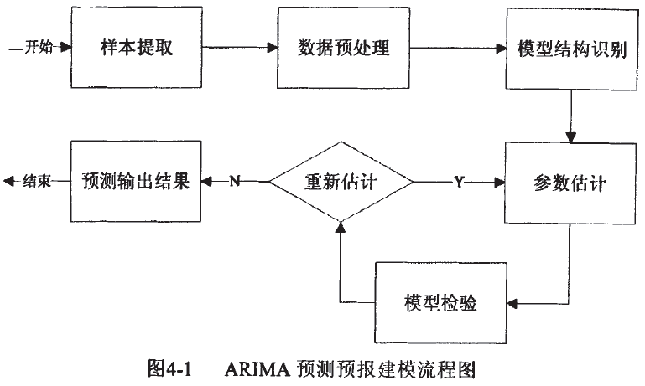

#### 自回归模型

时间序列{y(t)}的自回归模型的数学表达式为：

$$∅_{p}\left(B\right)y\left(t\right)=e(t)$$

其中：

$$∅_{p}\left(B\right)=1-∅_{1}B-∅_{2}B^{2}-…-∅_{p}B^{p}$$

这里，p是自回归模型的阶数，e(t)是零均值的白噪声，B是后移算子，即满足表达式：

$$B^{n}y\left(t\right)=y\left(t-n\right)，n=1，2…$$

则上式还可以写成：

$$y\left(t\right)=∅_{1}y\left(t-1\right)+∅_{2}y\left(t-2\right)+…+∅_{p}y\left(t-p\right)+e(t)$$

#### 滑动平均模型

时间序列{y(t)}的自回归滑动平均模型的数学表达式为：

$$y\left(t\right)=Θ_{q}(B)e(t)$$

其中：

$$Θ_{q}\left(B\right)=1+ϕ_{1}B+ϕ_{2}B^{2}+…++ϕ_{q}B^{q}$$

这里，q是自回归模型的阶数，e(t)是零均值的白噪声，B是后移算子，即满足表达式：

$$B^{n}e\left(t\right)=e\left(t-n\right)，n=1，2…$$

则上式还可以写成：

$$y\left(t\right)=∅_{1}e\left(t-1\right)+∅_{2}e\left(t-2\right)+…+∅_{q}e\left(t-q\right)+e(t)$$

#### 自回归滑动平均模型

时间序列{y(t)}的滑动平均模型的数学表达式为:

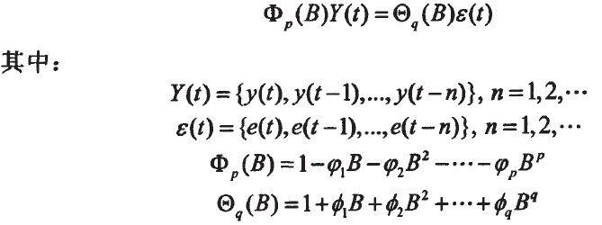

这里，p是自回归模型的阶数，q是自回归模型的阶数，e(t)是零均值的白噪声，B是后移算子，即满足表达式：

$$B^{n}y\left(t\right)=y\left(t-n\right)，n=1，2…$$

$$B^{n}e\left(t\right)=e\left(t-n\right)，n=1，2…$$

则上式还可以写成：

$$y\left(t\right)-ϕ_{1}y\left(t-1\right)-ϕ_{2}y\left(t-2\right)-…-ϕ_{p}y(t-p)=∅_{1}e\left(t-1\right)+∅_{2}e\left(t-2\right)+…+∅_{p}e\left(t-p\right)+e(t)$$

#### 自回归综合滑动平均模型

自回归综合滑动平均模型(Auto Regressive Integrated Moving Average，简称ARIMA)是一种时间序列线性预测模型，可以用以下线性模型表示：

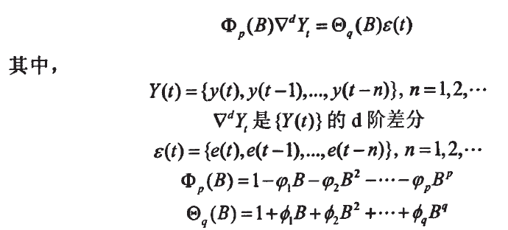

这里，p是自回归模型的阶数，d是差分阶数，q是自回归模型的阶数，e(t)是零均值的白噪声，B是后移算子，即满足表达式：

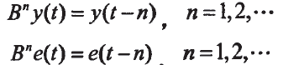

式中表达的模型通常被称为ARIMA(p，d，q)模型，其中(p，d，q)代表模型的阶数，而不同的(p，d，q)组合可以使模型不断优化，从而找到最适合给定时间序列的模型。ARIMA模型在估计参数时，必须依赖大量的不间断的时间序列，而在实际情况中，经常由于各种各样的原因造成数据遗漏，导致模型精度降低，而且依赖大量的历史数据，成本较高，这也就限制了ARIMA模型在大规模场合下的应用。

自回归整数移动平均模型(ARIMA)是目前比较成熟的一种预测方法，在交通流量、速度预测方面有广泛的应用。该模型不像其它时间序列方法一样需要固定的初始化模拟。它将某一时刻的交通流数据看成是更为一般的非平稳随机序列，一般带有3个或6个模型参数。ARIMA模型在1984年就被Okutani和Stephanedes应用到UTCS中；1993年又被Kim和Hobeika应用到高速公路交通流量预测中。

在大量不间断数据的基础上，此模型拥有较高的预测精度，但需要复杂的参数估计，而且计算出的参数不能移植。另外，ARIMA模型特别适用于稳定的交通流，交通状况变化急剧时，由于计算量过大，该模型将在预测延迟方面暴露出明显的不足。此外，该模型基本上是从纯时间序列分析的角度进行预测，并没考虑上下游路段之间的流量关系。

ARIMA模型只适用于交通条件稳定的情况，如每日的12：00——13：00之间，以及交通低峰和夜晚的自由流情况，预测精度较高。但其初始参数调整太复杂，需要大量的历史数据。

不同的路段交通流特性具有各自不同的特点，即使对于同一路段，在不同时刻，如早晚高峰，平日节假日又不尽相同。本文根据第三章交通状态时变特征分析，将交通状态分为五种模态：周一模态、工作日模态、周五模态、节假日模态和夜间低峰，其中前四种模态又区分为早高峰、晚高峰、平峰三各时间段。对与上述模态，利用ARIMA进行有针对性训练，提高模型的预测准确性。

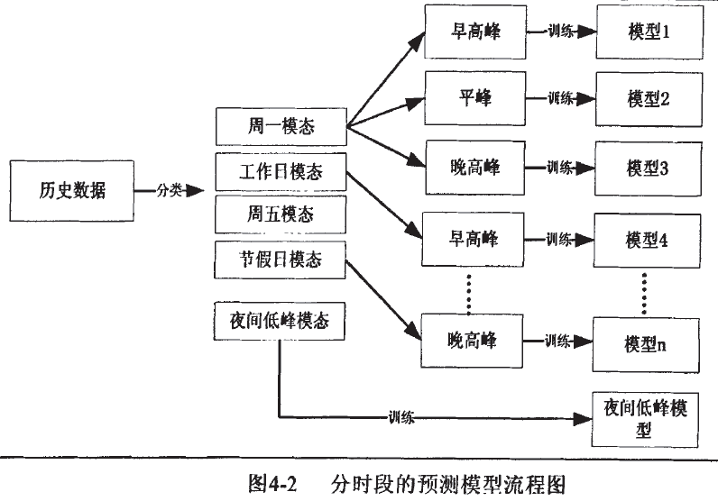

### Kalman滤波模型

卡尔曼(Kalman)滤波是一种先进的控制方法，是以1960年Kalman提出的滤波理论为基础的。采用由状态方程和观测方程组成的线性随机系统的状态空间模型来描述滤波器，并利用状态方程的递推性，按线性无偏最小均方误差准则，采用一系列递推算法对滤波器的状态变量作最佳估计，从而求得滤掉噪声的有用信号的最佳估计。Kalman滤波法是一种基于线性回归分析的成熟的预测方法，卡尔曼滤波法可以用于过滤信号和模型参数估计，同时，也可以用于交通预测。卡尔曼滤波方法的输入参数可以是当前时间段或过去的几个时间段的一些变量(交通流量、研究路段或邻接路段的占有率或行程时间)，输出将来时间段的行程时间。

Kalman滤波具有广泛的适应性，由于Kalman滤波采用较灵活的递推状态空间模型，既能处理平稳数据，也能处理非平稳数据，该模型适于在线分析；预测精度较高。但是，由于模型的基础是线性估计模型，所以当预测间隔小于5min时，交通流量变化的随机性和非线性再强一些时，模型的性能会变坏。此外，在每次计算时都要调整权值，需要做大量的矩阵运算和向量运算，导致算法较为复杂。

卡尔曼滤波法具有预测因子选择灵活、精度较高的优点，是最好的预测方法之一。但是，由于模型的基础是线性估计模型，所以当预测间隔小于5min时，交通流量变化的随机性和非线性性再强一些时，模型的性能是会变差。此外，由于在每次计算时都要调整权值，需要作大量的矩阵和向量运算，导致算法较为复杂。

### 自适应权重模型

自适应权重模型的基本思想是：给交通流状况的各个影响因素分配权重。定义可以实时检测到的路况指标，例如预测问隔时间、突发事件、与天气有关的因素、道路占有率、平均路网行驶时间等，作为权重选择的依据。自适应权重模型计算相对简单，易于实现，便于大规模应用。但是，应用于根据现时交通情况而实时更新数据的预测问题中，还是显得适应性不强。

## 基于动态交通分配的模型

传统的仿真模型，如CROSIM和SlMTraffic，要求预先确定出行者的出行路径，这就要使用动态交通分配的结果。DTA模型通过采集到的交通流数据和出行者出行选择的行为用于估计随时问变化的网络的状态。DTA模型通常分为以下三种：以数学为基础、以变分方程为基础、以主观控制理论为基础或者以仿真为基础的启发式模型。所有这些方法的共同点是他们都是以传统的静态的交通分配的假设解决随时间变化的动态交通流问题，并且对任何一个网络没有一个方法是通用的方法。动态交通分配是按照一定的准则将动态交通需求量合理地分配到路网上，从而得到路段实时交通量的方法，实现降低交通拥挤程度和提高路网运行效

率的目的。一些学者关于动态交通分配模型的应用研究也取得了一些成果。

此类方法目标明确，理论清晰，但也存在以下不足之处：①假设条件苛刻，在实际路网中无法得到相应信息或取得信息的代价昂贵；②某些模型的解释性虽然较好，但无法求解或求解难度大，优化时间长：③过分强调精确的系统最优或用户最优分配结果，加大了模型求解的难度，也不适合在大规模路网上实现应用。

## 最大熵模型

拉普拉斯可以认为是最大熵之父，他200年前就在其(Principle of Insumcient Reason)中阐明了其内涵：当人们没有信息来区分两个事件的概率的时候，最好的策略是把他们的可能性同等看待。然而直到近代，计算机的处理能力发展到足够强大，才可以在统计估计和模式识别中用这种概念来处理现实世界中的问题。1957年，Jaynes首先提出了基于概率统计的最大熵方法。最大熵方法有两个基本任务：特征选择和模型选择。所谓特征选择，就是选一个能表达这个随机过程的统计特征的特征集合；所谓模型选择，就是模型估计或参数估计，就是为入选的每个特征估计权重。最大熵模型中，熵最大的基本思想是指：在一定条件约束下，随机变量的熵趋近于最大的状态。

基于最大熵模型的道路交通状态预测方法的基本思想是综合分析大量历史数据的基础上，抽取其中能够对交通状态产生影响的特征，形成典型的历史特征数据库。历史特征数据库包含各类道路的基本特征数据，以及各类交通状态变化趋势以及典型规律，然后通过一定的算法对特征库中的每一类数据进行迭代训练，最终输出代表可能的一种交通演变趋势的权重值。实时采集的最新交通数据经过过滤处理、修正、特征提取后，与历史特征数据库的对应权重进行计算，得到各服务水平等级的可能发生概率，最后选取概率最大的服务水平等级作为该次预测的最终结果。

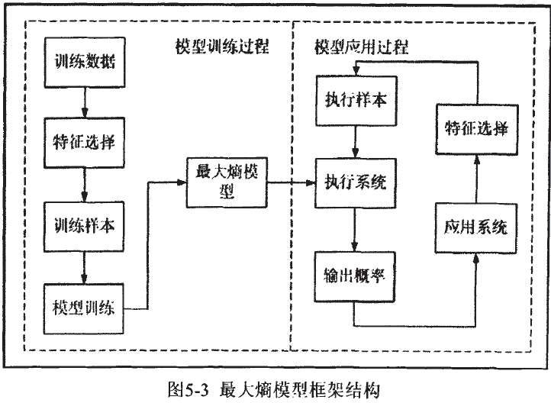

## 基于混沌理论的模型

混沌理论研究的是非线性动力学系统的混沌。混沌(Chaos)是指一种貌似无规则的运动，指在确定性非线性系统中，不需附加任何随机因素亦可出现类似随机的行为(内在随机性)。混沌的最大特点就在于系统的演化对初始条件十分敏感，也就是著名的“蝴蝶效应”。混沌理论研究的目的是揭示貌似随机的现象背后可能隐藏的简单规律，以求利用这些普遍遵循的共同规律来解决一大类复杂系统的问题。复杂系统所表现的非线性动力学性质，是混沌存在的根源。混沌现象是可以短期预测，而长期不能预测的。对于交通的预测，也表现出了这一点，交通流可以短期预测，但不可长期预测。理论上讲，复杂系统中总是存在着混沌，交通流系统是人的群体参与的开放的复杂巨系统，因此交通中存在着混沌。基于混沌理论的预测主要是以混沌理论、分形理论(Fractal)、耗散理论、协同论、自组织理论等为基础，利用有关混沌理论中的相空间重构、奇怪吸引子、分形论、自组织论等建立预测模型，但目前用于交通流预测领域的模型很少，如宗春光等用基于相空间重构的方法进行短时交通流预测，李洪萍提出混沌预测模型后，很多学者都尝试了该方法在短时交通流预测领域的应用。但是由于混沌理论是非线性的科学，从理论上讲用混沌理论对非线性、不确定性很强的交通流进行预测是非常适合的，所以这类模型将会有很好的发展应用前景。

### 状态空间重构模型

这是一种由混沌理论发展而来的预测技术。对于一个n维的复杂系统，从物理上看，系统的任一状态的演化，都是由与之相互作用的其他状态所共同决定的，因此，这些相关状态的信息就应当隐含在任一状态的演化过程中。而实际问题是，对一个待研究的物理过程，要获得表示其动态特性的微分方程是十分困难的，往往只能观测到其中一个状态变量的变化(交通系统的流量研究也属于这种情况)，则对它的一个时间演化的记录就构成了一个一维的时间序列，如果能够以利用这个时间序列来构造一个系统，使该系统与原系统具有相同的动力学特性，这样多元系统的研究就转化为对时间序列的研究。

状态空间重构模型既有严格的理论基础，又有实际的操作方法，因此在非线性动力学的研究中有着广泛的应用，是分析混沌时间序列的有力手段之一。这种混沌时间序列预测方法应用于短期交通流预测在原理上是有优势的，实践证明在实际应用中也是可行的。

## 神经网络模型

神经网络(Neural Network，NN)是一种旨在模拟人脑结构及其功能的新型处理系统，它是由大量简单的称为神经元的处理单元以某种拓扑结构广泛地相互连接而构成的非线性动力学系统。神经网络是一个由一些高度相关的处理单元所组成的计算系统，由以下单元组成：处理单元(神经元)——基本组成部分；联接权重——联系处理单元；输入层、输出层、隐层；转移函数——处理单元。网络通过学习训练后即可用来进行交通流预测。

迄今已有多种不同的神经网络模型被应用于短期交通流量的预测，例如反向传播BP(Back Propagation)神经网络、递归神经网络(Recurrent Neural Networks)、径向基函数RBF(Radial Basis Function)神经网络、模糊神经网络(Fuzzy Neural Network)、时间迟滞神经网络TDNN(Time Delay Neural Network)、时间迟滞性循环神经网络(TLRN)、多层反馈神经网络(Multilayer Feedforward Neural Networks)等。

神经网络是一种新兴的数学建模方法，具有识别复杂非线性系统的特点，比较适合于交通流量的预测。神经网络对环境的变化有较强的自适应学习能力，有较好的抗干扰能力，通过反馈网络的实时递归学习，能依据实时信息更新网络，保证预测的实时性，而且既可以充分利用研究路段的历史数据、相关路段的历史数据进行预测，也可以考虑更多的交通流影响因素。由于神经网络具有深度综合和自学习能力的数据处理方法，能够学会如何对输入和输出方式进行分类和关联，并能保障预测结果的可靠性，而且有独特的并行结构、自适应自组织、联想记忆、较强的容错性和鲁棒性等特点，神经网络被大量用于交通流预测领域。

但是从系统建模的角度而言，它采用的是典型的黑箱型的学习模式，在学习完成后获得的输入输出关系无法用容易被人接受的方式表示出来，而且在学习阶段需复杂的训练程序，既需要大量的样本数据，也由于收敛速度慢，一般需要较长的训练时间，模型的全局收敛性也无法保证，这些都有待进一步研究。

由于神经网络模型具有准确模拟复杂的交通条件的特点，所以神经网络模型在交通流不稳定及高峰小时情况下性能更好。但总体来说，其参数训练非常复杂，计算时间也很长，不适合在线预测应用。

## 非参数回归模型

非参数回归模型也叫做多元回归模型，它脱胎于混沌理论，是一种多条路段分析方法，这是对单条路段分析的扩展。所谓单条路段分析是基于以前的本路段和几条相邻路段的交通流量信息对该路段进行交通流量预测。它所应用的场合是：不需要先验知识，只需足够的历史数据。它寻找历史数据中与当前点相似的“近邻”，并用那些“近邻”预测下一个时段的流量。该算法认为系统所有的因素之间的内在联系都蕴涵在历史数据在，因此直接从历史数据中得到信息而不是为历史数据建立一个近似模型。非参数回归是通过历史发生的情况来总结预测因子与被预测量之间的关系，把系统的状态描述为一个过去状态的“近邻状态"，而且认为这种从过去观察到的系统聚集的近邻状态和当前要预测的状态是类似的。

非参数回归作为一种无参数、可移植、高预测精度的算法，它的误差比较小，且误差分布情况良好，尤其通过对搜索算法和参数调整规则的改进，使其可以真正达到实时交通流预测的需求。并且该方法便于操作实施，能够应用于复杂环境，可在不同路段上方便预测。但是由于预测时需要对数据库进行搜索，当存储的历史数据较多时，查找近似点的效率会降低，影响预测速度。

上述方法都属于参数模型，都需要复杂的参数估计，而且计算出的这些参数仅仅适合某点，算法可移植性较差，另外都是从时间点分析的角度进行预测，并没考虑上下游路段之间的相互影响关系，所以在短期预测中有较高的准确率，但在较长期预测中误差较大。

非参数回归方法不需要建立模型，不需要先验知识，保持交通参量变化的随机特性，直接从历史数据中去挖掘信息，且算法便于移植通用性较好。但是由于预测时需要对数据库进行搜索，当存储的历史数据较多时，查找近似点的效率会降低，影响预测速度。

具体的非参数回归方法可以分为核函数法、K邻近法、样条法、小波法四类。其中K邻近法多用于空间估计的样本回归，核函数方法多用于密度估计或者需要密度估计的随机样本回归，样条与小波函数多用于作信噪分离解释的回归。应用于短时交通流预测的算法应该满足实时性、准确性、可靠性的要求，但是由于样条法和小波法计算复杂度高，很难满足短时交通流对实时性的苛刻要求，所以当前在短时交通流预测领域应用广泛的非参数回归方法是核函数法和K邻近法。

非参数回归的五大要素是历史数据的准备，状态向量的选取，相似机制的选取，近邻机制的选取，预测函数的选取。

# 图形数据库

## 概述

图形数据库属于NoSQL数据库四大类型之一，图形存储类产品中也以下列七种较为流行及常用： Neo4J， Infinite Graph， DEX， InfoGrid， HyperGraphDB， Trinity 以及AllegroGraph。

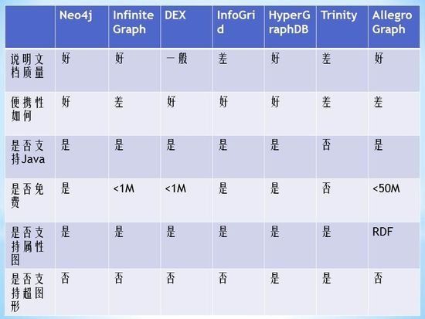

每款产品似乎都支持高性能及分布式部署。 “1M”是指对应图形数据库可以支持100万个免费节点。 RDF图形可以被看作一种特殊属性的图形。由于超图形是目前图形格式中最常见的类型，因此支持超图形的数据库在理论上也应该会支持属性图形。

* 目前最热门的是Neo4J；
* 如果需要存储RDF三元组，那么AllegroGraph是首选；
* 处理属性图，Neo4J与DEX是当仁不让的利器；
* 处理超图形，HyperGraphDB堪称行家。

**GraphDB应用于交通预测与控制的可行性分析**

以Neo4j为例进行可行性分析：

基于图论的图形数据库与路网特征有一定的相似度，能提供图论中各种遍历算法。

1. 显示问题

Neo4j以点和连线的方式组织视图，可赋属性值，点和连线代表交叉口和道路，即赋予点和连线相应的交叉口和道路的参数值，但在显示方面，连线上无法显示车辆的移动过程；连线也无法通过放大显示道路具体的设计情况，例如几条车道和车道方向；点也无法显示交叉口具体情况。因此只能从宏观上显示路网的交通流情况，比如哪条道路正在拥堵，如VMS。

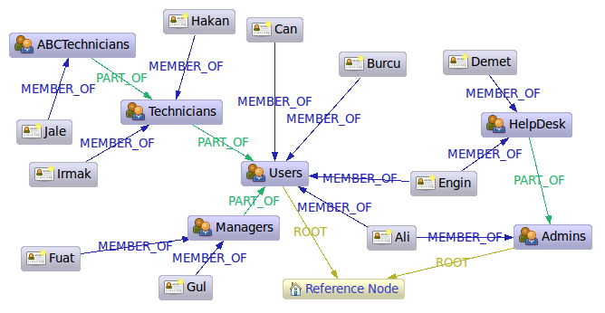

Neo4j绘制的图形

1. 效率问题

交通流量应该是一个不断变化的过程，连线的属性值需要不断更新，Neo4j是否能承担大规模同时更新数据仍需考量。Neo4j官网介绍

A single server instance can handle a graph of billions of nodes and relationships. When data throughput is insufficient， the graph database can be distributed among multiple servers in a high availability configuration.

The graph database storage shines when storing richly-connected data. Querying is performed through traversals， which can perform millions of traversal steps per second. A traversal step resembles a join in a RDBMS.

1. 路径搜索算法

目前Neo4J包含以下路径搜索算法：

* Shortest paths，
* all paths，
* all simple paths，
* Dijkstra and
* A*.

Using [Dijkstra’s algorithm](http://en.wikipedia.org/wiki/Dijkstra%27s_algorithm) to calculate cheapest path between node A and B where each relationship can have a weight (i.e. cost) and the path(s) with least cost are found.

Dijkstra计算点A和B的最短路径时能加入权重考虑，这个权重在交通中应该根据当前交通流量结合道路情况综合计算得到，而在Neo4j中该权重应该是固定值，因此需要先计算出整体权重再调用Dijkstra算法。

Using [A*](http://en.wikipedia.org/wiki/A*_search_algorithm) to calculate the cheapest path between node A and B， where cheapest is for example the path in a network of roads which has the shortest length between node A and B.

A*计算点A和B的最近距离。

## 商业图形数据库

### InfiniteGrap

InfiniteGrap基于Java实现，它的目标是构建“分布式的图形数据库”，已被美国国防部和美国中央情报局所采用。是一款由Objectivity公司推出的图形类数据库，该公司还推出过一款同名的对象类数据库。免费许可版本只能支持最高100万节点及边线总数。InfiniteGraph需要作为服务项目加以安装，这与以MySQL为代表的传统数据库颇为相似。InfiniteGraph借鉴了Objectivity/DB中的面向对象概念，因此其中的每一个节点及边线都算作一个对象。 <http://www.infinitegraph.com/>

缺点：

　　·作为服务项目进行安装本身没什么问题，但配置过程完全可以更简单些。

　　·由于节点与边线都能成为用户的定义对象，因此在灵活性得到保证的情况下，怀疑当其处理庞大的图形结构时，性能方面将受到严重影响。请大家记住，NoSQL数据库一直以来所赢得的广泛关注都建立在其始终傲人的性能表现上。

### DEX

DEX一直被形容为一款具备高性能及优秀可扩展性的图形类数据库，这对于NoSQL应用程序来说无疑拥有相当强的吸引力。其个人评估版本最多可支持100万个节点。目前最新的版本是4.2，同时支持Java及.Net编程。请注意，旧的4.1版本只支持Java，且无法与新版本相兼容。直到文章截止之日(2011年11月24日)，4.2版本的说明文档仍不完备，而且很难在网上找到新版本的使用指导。<http://sparsity-technologies.com/dex>

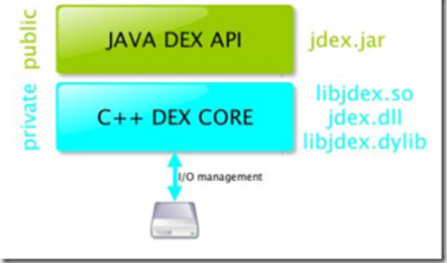  
图四

　　图四展示的是DEX的架构，这也解释了为什么DEX能够达成如此优异的性能表现。本地C++ DEX核心正是关键所在。在此活动页面中，DEX项目团队演示了以其为基础的数款令人兴奋的应用程序：

　　·书目探索: DEX使用实例，存储着DBLP(即数字书目索引与图书馆项目)中的所有数据(点此进入演示)；

　　·在DEX中载入Twitter: 其中包括45亿个图形；

　　·在DEX 及Query中载入维基百科: 效果明显好于Neo4J。

　　DEX在安装方面同样简便，大家只需要一个JAR文件并加以运行即可。与Neo4J不同，DEX的当前数据库只是一个单独的文件。DEX Java API同样易于使用，而图形类则几乎能够提供任何一项大家需要的操作。不过DEX也并非完善无缺，相信摒除下列缺点的DEX会在发展的道路上走得更远：

　　·最好将个人版的节点上限数量提升到10亿；

　　·尽快提供完备的说明文档与更好的应用实例；

　　·在短期之内将旧版本中的图形算法移植到新版本中。

### Trinity

微软不久之前才刚刚携Trinity首个发布版本V0.1（只允许企业内网接入）加入角逐。根据介绍，Trinity是一款基于内存的图形存储机制，且具备丰富的数据库功能，其中包括高并行性联机查询处理、ACI事务支持等等。在图形处理方面，Trinity只为用户提供了C# API。<http://research.microsoft.com/en-us/projects/trinity/>

Trinity闭源，是一款图形数据库及图形化计算平台 ，以分布式内存云为设施基础。Trinity项目的核心是以内存为基础的分布式键值存储机制，而完全以内存搭建的键值存储体系使得Trinity能够为随机数据访问提供高速响应。这一特色使得Trinity在处理大规模图形化任务时具有其它项目难以企及的天然优势。Trinity是一款立足于数据管理层视角的图形类数据库，并在图形分析领域扮演着并行图形计算平台的角色。作为一款数据库，它具备包括数据检索、并行查询处理、并行控制等诸多功能。而作为一款计算平台，它又能够为大型图形提供以顶点为基础的并行图形计算能力。”

[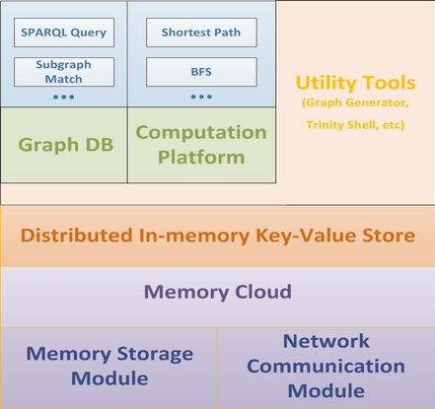](http://images.51cto.com/files/uploadimg/20120308/0925150.jpg)

### AllegroGraph

AllegroGraph闭源，是一个基于W3c标准的为资源描述框架构建的图形数据库。它为处理链接数据和Web语义而设计。AllegroGraph是Franz Lnc.公司（Web语义产品提供商，旗舰产品是基于LISP的企业开发工具）的产品之一，Pfizer、Ford、Kodak、NASA和美国国防部都是该公司的客户。闭源，据称其负载“数十亿RDF（即资源描述框架）三元组仍可保持高性能”。尽管RDF三元组可以作为边线来处理，但AllegroGraph的原本设计意图是创建以RDF为中心的语义网络应用程序，并支持SPARQL、RDFS++以及Prolog等由包括Java程序在内的各类客户应用推衍得出的程序。AllegroGraph RDFStore免费版本支持最多5000万个三元组。<http://allegrograph.org/agraph/allegrograph/>

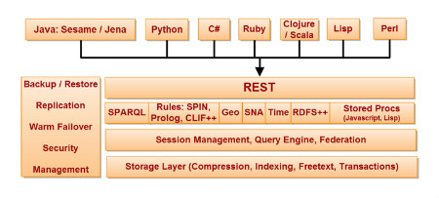

### FlockDB

FlockDB—是Twitter为进行关系数据分析而构建的。FlockDB迄今为止还没有稳定的版本，对于它是否是一个真正的图形数据库，尚有争议。FlockDB和其它图形数据库（如Neo4j、OrientDB）的区别在于图的遍历，Twitter的数据模型不需要遍历社交图谱。尽管如此，由于FlockDB应用于Twitter这样的大型站点，以及它相比其它图形数据库的简洁性，仍然值得我们值得关注。

### GraphDB

GraphDB闭源，是德国sones公司在.NET基础上构建的。Sones公司于2007年成立，近年来陆续进行了几轮融资。GraphDB社区版遵循AGPL v3许可协议，企业版是商业化的。GraphDB托管在Windows Azure平台上。

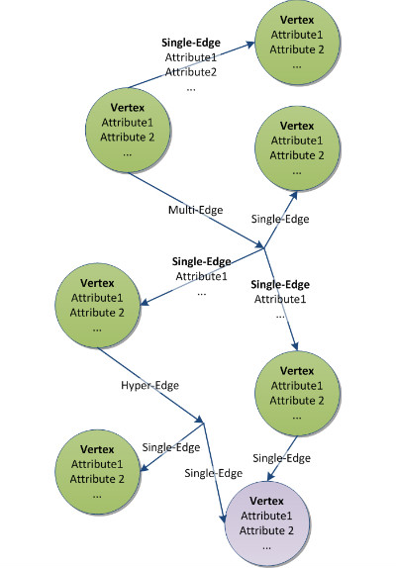

## 开源图形数据库

### Neo4j

Neo4j是当下人气最高的开源Java图形数据库，共有GPLv3社区版、高级版、企业版三种版本；后两者都以AGPLv3商业许可为基础。Neo4j基于Java实现，兼容ACID特性，也支持其他编程语言，如Ruby和Python。<http://neo4j.org/>

Neo4J中的图形模型如图一所示。简单来说：

　　·节点与边线可以被赋予属性(键-值对)；

　　·只有边线能够与类别相关联，例如“KNOWS”；

　　·边线可以指定为有指向或无指向。

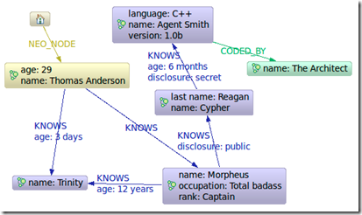  
图一

　　不必将Neo4J作为软件加以安装。只需简单地导入JAR文件来建立一套嵌入式图形数据库，该操作将在[硬盘](http://product.it168.com/list/b/0218_1.shtml)上建立对应的目录。具体信息在Neo4J的说明文档中已经相当完备，而且其免费版本也没有设置节点支持数量的上限。

　　缺点：

　　·尽管我们可以手动为节点类别通过“type”键添加注释，但相比之下为节点类别在API中提供本地支持无疑更好，因为这将使图形模型更具普遍意义。另外一旦某个节点具备多种不同类别，麻烦也将随之而来。

　　·由用户手动为新边线设置索引机制似乎有点奇怪并且很不方便。最好是采用如今关系类数据库的普遍做法：用户只需表明要“为一组节点创建索引”，工作即可完成。

### InfoGrid

InfoGrid一直标榜自己是一款“网页图形数据库”，也就是说它的某些功能主要面向网页应用程序，而图形数据库在其中所扮演的似乎并不是主要组成部分。InfoGrid在OpenID项目中也拥有几款应用程序，该项目同样由Netmesh公司所支持。<http://infogrid.org/>

### HyergraphDB

HyergraphDB - 开源的Java超图模型，并依托于BerkeleyDB数据库存在。HyperGraphDB的图形模型被称为直接式超图形。从数学角度来讲，超图形允许其一条边线指向两个以上的节点。HyperGraphDB在此基础上更进一步，允许一条边线指向其它边线，如此一来HyperGraphDB在概括性方面就大大超过了其它图形类数据库。<http://www.hypergraphdb.org/index>

## 其他

除此之外，还有其他一些图形数据库，如[OrientDB](http://www.orientechnologies.com/)、[InfoGrid](http://infogrid.org/trac/)和[HypergraphDB](http://www.hypergraphdb.org/index)。[Ravel](http://www.raveldata.com/)构建在开源的Pregel实现之上，Virtuoso - 闭源，关注于RDF，Filament，Gremlin，LinkedProcess、OPS4J、Qi4j。

# 动态路径诱导

动态交通诱导系统包括交通信息的采集处理与传输、交通状态预测、最优路径选择三个主要研究方向。

## 动态路径诱导系统

比较美国、日本和欧洲的DRGS 研究现状，日本在动态路径诱导系统的开发、部署和应用方面居于领先地位； 美国在研究的系统性方面有优势, 并正在向基于Internet 的动态路径诱导发展； 欧洲更加注重基于RDSOTMC 广播的动态路径诱导系统的开发。

### 日本路径诱导系统

动态路径诱导系统的研究最早始于日本(1973年) ， 一个称为CACS ( Comprehensive Automobile Traffic Control System) 的项目首先进行了基于RF射频通信的车载动态路径诱导系统的开发实验， 并得到了可以减少13 %的行程时间的结论。在1990 年开始的VICS (Vehicle Information and CommunicationSystems) 项目在日本建立了世界上第一个进行交通信息服务的通信系统。

日本目前正在部署一种与VICS 兼容的加强的交通管理系统U TMS (Urban Traffic Management Systems)，它由5 个子系统组成，其中的动态路径诱导系统DRGS 是一种交互类型的中心决定式的路径诱导系统，它使用来自于多个信息源的实时交通信息和行程时间数据进行中心决定式的路径诱导。DRGS 将交通信息中心收集到的检测器数据转换为路段行程时间数据， 以此决定最优路径，所以即使在没有大量探测车辆的系统运行的早期阶段也能够实现动态诱导。该系统在日本东京和长野已开始运行， 但是目前只能在交通主干道上进行动态诱导。日本的DRGS 是世界上第一个投入使用的中心式路径诱导系统。

### 欧洲路径诱导系统

欧洲的DRGS 研究开始是基于红外信标通信展开的， 德国和英国分别在80 年代末期开发出了用于示范的LISB 系统和Autoguide 系统， 而后英国推出了世界上第一个商用车载路径诱导系统Traffic Master (目前已发展成为具有提供语音信息功能的Trafficmate) 。进入90 年代，德国西门子公司基于L ISB开发的Euro-Scout 系统(在美国称为Ali-Scout，是一种B-CDRGS) 得到一定的应用，但是缺点是需要大量投资用于安装路边的红外信标。目前， 德国的STORM项目致力于开发双模式DRGS，即在安装红外信标的区域开发基于红外信标的路径诱导，同时在广域内开发基于RDSOTMC (Radio Data System-Traffic Message Channel) 交通广播的路径诱导。

### 美国车辆导航系统

90 年代后，美国对ITS 研究开始介入和展开，并先后进行了Pathfinder，TravTek，ADVANCE，SEIFT等以动态路径诱导系统为主要内容的现场运营实验。

TravTek 系统实现的路径诱导是基于拥挤和事故等实时交通条件进行的， 并具有为出行者服务的“黄页”信息， 尤其适用于对该地区不熟悉的旅行者使用。

在美国芝加哥进行的ADVANCE 项目( 199.7 —1996.12) 的研究为动态路径诱导系统建立了系统性的研究基础， 该系统是一种基于实时交通条件(当前路段行程时间) 的分布式路径诱导系统，车辆定位主要采用差分GPS ，在GPS 处于盲区时辅以基于车轮速度和方向传感器的航位推算法进行定位。

美国随后进行的SWIFT 项目( 1994.8 —1997.12) 使用高速的调频FM 副载波向传呼机式手表、车载专用电台、便携式微机提供实时交通信息，便携式微机可以显示诸如事故报告、检测器数据等信息，可实现分布式的路径诱导。

TravInfo 项目(1993.4 —1998.12) 通过一系列设备，如传呼机、出行者咨询电话系统、车载导航系统和Internet 主页向出行者提供及时而准确的多方式信息和动态路径建议，由于无线Internet 服务蓬勃发展，因此基于Internet 的这种IOCDRGS 富有开发与实用前景。

### 国内路径诱导系统

由上海交警总队和同济大学于1995年6月完成的多段接力式动态标志路线诱导系统通过可变标牌和交通广播电台实现交通流的诱导。

哈尔滨工业大学运用GPS和集群通讯系统设计的实验性指挥调度系统，适合于公安，消防，电力等特殊交通集团作分组调度使用。

由清华大学，北京人民广播电台和中科院遥感所共同研制的车辆定位导航系统利用调频广择副载波传送差分GPS信号，供车载GPS接受修正自已的位置，目前只能提供车辆定位信息和静态地理信息。

城市交通流诱导系统UTFGS ( Urban Traffic Flow Guidance System) 是中国的第一个动态路径诱导系统研究项目，UTFGS 根据我国混合交通的实际特点，以城市交通面控系统资源为依托，是一种基于实时动态交通信息的出行者信息和分布式动态路径诱导系统。

# PBSS

在决定信号是否转换时刻，控制器有两个选择：1）延长当前信号灯状态到某个时长 $t_{ext}>0$；2）结束当前状态转换为下一阶段 $t_{ext}=0$。 $t_{ext}$ 由 $G_{max}-t_{ge}$ 决定， $t_{ge}$ 为当前阶段已经过去的绿灯时间。输入信息包括 $t_{ge}$ 和各入口方向交通流数据。

1. 入口方向交通流数据

入口道路上，交通流数据包含(qn,C)，qn是交叉口排队车辆数，C是预测时间范围内到达车群的有序序列。每个车群c可用一个元组 $(\left|c\right|,{arr}_{c},{dep}_{c})$ 表示，|c|是车群的车辆数， ${arr}_{c}({dep}_{c})$ 是车群c的第一辆（最后一辆）车到达交叉口的时间。对每个车群c来说，持续时间 $({dur}_{c}={dep}_{c}-{arr}_{c})$，车群流量 $({flow}_{c}=\frac{\left|c\right|}{{dur}_{c}})$。

数据采集通过在入口道路安装两个探测器，一个在停车线，另一个在上游固定距离 $L_{det}$ 处。车辆限制速度为 $v_{F}$，预测时间范围为 $L_{det}/v_{F}$。通过上游探测器周期性采样到达车辆数。停车线处的探测器获得离开车辆数。Qn是到达和离开车辆数之差。

1. 聚集
2. 聚集过程：小车群聚集成大车群。如果两个车群距离小于设定临时距离 ${th}_{g}$ 则合并。如果c为合并后车群， ${arr}_{c}$ 是构成合并车群的arr的最小值， ${dep}_{c}$ 是最大dep值，|c|是新车群的总车辆数。如果 ${th}_{g}=0$，车群不会合并，如果 ${th}_{g}$ 足够大，则所有车群可视为同一车群。
3. 预期车队：(qn,C)可用于预测绿灯内通过的车辆数qa。

车辆清空时间的计算公式如下：

$$QCT\left(qa,t_{o}\right)=\max\left(t_{SL}+t_{o},0\right)+qa/{flow}_{SAT}$$

$t_{SL}$ 为启动延时， ${flow}_{SAT}$ 为通过交叉口的饱和流量（辆/秒）， $t_{o}$ 为当前绿灯的偏移时间 $t_{o}=-t_{ge}$， $t_{o}=0$ 时QCT返回实际清空时间。根据以上等式，车队可认为是一个拥有饱和流量 ${flow}_{SAT}$ 和最快max($t_{SL}+t_{o},0$)时间内到达的车群。

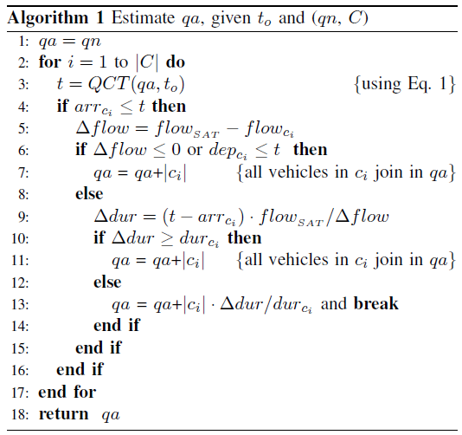

算法1用于计算绿灯内清空车辆数qa，首先设qa=qn（line1），即qa为交叉口排队的车辆数，然后依次循环C中的每个车群 $c_{i}$（line2），计算所需清空时间，如果清空时间大于车群 $c_{i}$ 的达到时间，即为在清空时间内能到达的车群，如果车群 $c_{i}$ 的车速大于通过交叉口的车速或者车群 $c_{i}$ 离开停车线的时间小于清空时间，则意味着车群 $c_{i}$ 能够通过交叉口，将其加入qa；否则计算出在清空时间内车群 $c_{i}$ 的持续时间 $∆dur$（由于车群速度比通过交叉口的饱和速度快，因此可赶在清空时间内通过），如果 $∆dur$ 大于车群 $c_{i}$ 通过交叉口的时间，则将其加入qa，否则只在 $∆dur$ 时间内通过的车辆加入qa，其余车辆在路口等待。重新计算新qa下的清空时间t。

1. 感知：聚集后的交通流被划分为三类：预期到达车队，车队，小车群。车群c的 $\left|c\right|≥{th}_{n}$ (预先设定的车辆数)且 ${flow}_{c}≥{th}_{f}$ (预先设定的流量)，则认为是车队。

基于绿波带的控制目标不是清空队列，而是保证车队持续行驶。首先要及时对入口车队产生反应，其次将车队认为是连续交叉口间传递的消息，再次车队间大的时间间隙可作为信号转换回来的时差。

1. 行为选择

决策时应考虑1）是否延长当前绿灯；2）延长多少。一旦决定初始化一个阶段，该阶段内预计能通过的车队可通过 $G_{max}$ 确定，算法1获得qa， $t_{o}=-t_{ge}$。问题核心是如果没有车队是否延长该阶段。有两个基于队列的选择策略：PBE和PBS。它们反复计算 $t_{ext}$ 值，直到 $t_{ext}>0$ 返回，如果所有策略都返回 $t_{ext}=0$ 时，该阶段结束。

* PBE（Platoon-based extension）

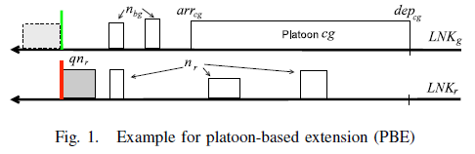

检测是否有车队到达，如果有，则决定是否延长当前绿灯以等待车队。如图1，交叉口两个方向分为绿灯 ${LNK}_{g}$ 和红灯 ${LNK}_{r}$。 ${LNK}_{g}$ 的交叉口车辆已被清空，车队cg的车辆数|cg|，达到时间 ${arr}_{cg}$，离开时间 ${dep}_{cg}$，前方还有一些小车群 $n_{bg}$。 ${LNK}_{r}$ 的交叉口有排队车辆 ${qn}_{r}$， $C_{r}$ 包含 $n_{r}$ 个车辆。PBE考虑两种可能情况：

1. 立即结束当前阶段，清空 ${LNK}_{r}$ 的车队 ${qa}_{r}$，然后清空 ${LNK}_{g}$ 的cg和前方的 $n_{bg}$，最后清空 ${LNK}_{r}$ 的剩余车辆 $n_{rem}$。
2. 延长当前阶段以清空 ${LNK}_{g}$ 的所有车辆，然后清空 ${LNK}_{r}$ 的所有车辆。

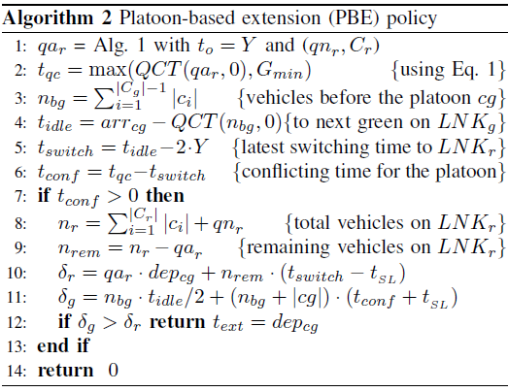

算法2用于计算第一种情况，则此时 ${LNK}_{g}$ 方向转为红灯， ${LNK}_{r}$ 方向转为绿灯，通过算法1计算 ${LNK}_{r}$ 方向上绿灯周期内清空车辆数 ${qa}_{r}$ 和所需清空时间 $t_{qc}$（line1和line2）。计算车队cg前面的车辆数 $n_{bg}$（line3）。为避免车队减速， ${LNK}_{g}$ 方向上的下一个绿灯周期必须在 $t_{idle}$ 前开始（line4），除去两个黄灯时间，也就意味着信号灯必须在 $t_{switch}$ 前转为绿灯（line5）。计算 ${LNK}_{r}$ 方向上的清空时间 $t_{qc}$ 和 ${LNK}_{g}$ 方向上最晚转为绿灯的时间 $t_{switch}$ 之间的时间差 $t_{conf}$，如果 $t_{conf}>0$，则意味着车队将在 ${LNK}_{r}$ 方向正在清空车辆的时间内达到，车队将被延迟。计算 ${LNK}_{r}$ 方向未能清空的车辆数 $n_{rem}$（line8，line9）， $δ_{r}$ 是延长当前绿灯在 ${LNK}_{r}$ 方向上的收获， $δ_{g}$ 是延长当前绿灯在 ${LNK}_{g}$ 方向上的代价，当 $δ_{g}>δ_{r}$，即代价大于收获时，返回 $t_{ext}={dep}_{cg}$。 $δ_{r}$ 的第一部分在绿灯内清空的车辆数 ${qa}_{r}$ 与cg完全通过路口时间 ${dep}_{cg}$ 相乘，得到节约的等待时间，第二部分 ${LNK}_{r}$ 方向未能清空的车辆数 $n_{rem}$ 与多等待的 $t_{switch}-t_{SL}$ 相乘。 $δ_{g}$ 的第一部分认为 $n_{bg}$ 以均匀概率达到，计算出平均等待时间，第二部分是 $n_{bg}$ 与cg一同等待的时间。

* PBS（Platoon-based squeezing）

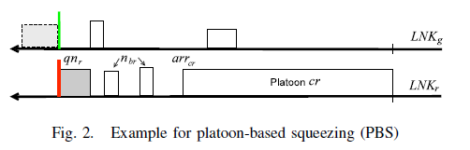

PBS检测红灯的道路上是否有车队，如果有，则决定是否延长当前阶段，从而在车队到来时变为绿灯。如图2， ${LNK}_{g}$ 此时已清空车辆， ${LNK}_{r}$ 有 ${qn}_{r}$ 正在排队，一些车群 $n_{r}$，和车队cr。

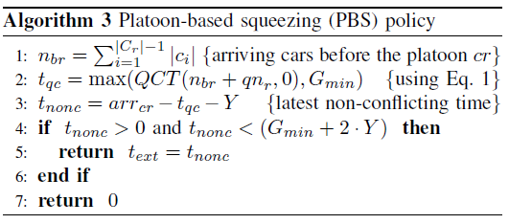

算法3决定是否延长绿灯，尽管 ${LNK}_{g}$ 已经没有排队车辆。为避免车队cr停车，车队cr之前的车群可能要额外延迟，如此可将车辆集结，从而方便下游交叉口迎接更大流量的车队。计算车队cr之前达到的车群（line1），计算除cr外的车辆的清空时间 $t_{qc}$（line2），计算车队cr到达前的时长 $t_{nonc}$，如果车队cr到达时间大于清空时间，即说明值得延长当前信号状态，则返回 $t_{nonc}$ 为延长时间，如果小于，则证明所需清空时间已经较长，应尽快清空，因此返回0。

参考文献

<http://www.its.leeds.ac.uk/projects/smartest/append3d.html> 国外交通仿真软件最权威的评价机构

<http://bbs.zhinengjiaotong.com/thread-1663-1-1.html>杨齐发的帖子

<http://www.chinautc.com/information/newslunqita.asp?classid=63>包含各种软件的用户手册

http://web.mit.edu/its MIT在ITS领域贡献巨大，许多国内模型都借鉴DynaMIT和MITSIMLab

<http://www.cfluid.com/bbs/viewthread.php?tid=43308>交通仿真平台深入探讨

交通规划软件TransCAD_CUBE_Trips和Visum的比较分析

几种智能交通软件介绍

交通仿真技术

<http://www.cfluid.com/bbs/viewthread.php?tid=43631> DynaMIT的精度评估

<http://www.cfluid.com/bbs/viewthread.php?tid=43308> 我国自主研发的交通系统仿真平台的全面深入讨论：DynaCASTIM VS TESS

<http://www.its.leeds.ac.uk/projects/smartest/> 专业分析微观仿真软件的网站